
Καινοτόμες λύσεις για τη βιώσιμη και περιβαλλοντικά φιλική φυτοπροστασία των οπωροκηπευτικών της Ελλάδας, στην Ευρώπη του μέλλοντος

Παραδοτέο Π.12.6: Συγκριτική μεταγραφωμική ανάλυση ειδών του Monilinia spp. κατά την αλληλεπίδρασή τους με τη ροδακινιά ως εργαλείο εντοπισμού παραγόντων μολυσματικότητας των παθογόνων

Πληροφορίες για το έγγραφο
Αριθμός παραδοτέου: Π3.12.6
Ενότητα εργασίας: ΕΕ3
Επικεφαλής δικαιούχος: ΑΠΘ
Συγγραφείς: Αθανάσιος Πετμεζάς, Γεώργιος Καραογλανίδης
Έκδοση: 1.1
Είδος Παραδοτέου: Έκθεση
Ημερομηνία παράδοσης: 19-01-2026

Στοιχεία Πράξης
Τίτλος: Καινοτόμες λύσεις για τη βιώσιμη και περιβαλλοντικά φιλική φυτοπροστασία των οπωροκηπευτικών της Ελλάδας, στην Ευρώπη του μέλλοντος
Τίτλος (EN): InnoPP-Innovations in Plant Protection for sustainable and environmentally friendly pest control
Κωδικός πράξης: TAEDR-0535675
Ακρωνύμιο έργου: InnoPP
Ημερομηνία έναρξης: 15 Μαΐου 2023
Διάρκεια: 28 Μήνες
Συντονιστής Φορέας: Γεωπονικό Πανεπιστήμιο Αθηνών
Συντονιστής/ Επιστημονικός Υπεύθυνος: Ιωάννης Βόντας

Πίνακας περιεχομένων
Περιεχόμενα
1. ΕΙΣΑΓΩΓΗ ΚΑΙ ΣΤΟΧΟΙ 1
2 ΠΕΡΙΓΡΑΦΗ ΤΩΝ ΕΡΓΑΣΙΩΝ 3
2.1 Φυτικό υλικό και στελέχη του μύκητα 3
2.2 Τεχνητές μολύνσεις 3
2.3 Αξιολόγηση της συχνότητας μόλυνσης των καρπών από τα δύο είδη του μύκητα 4
2.4 Δειγματοληψία για μελέτη γονιδιακής έκφρασης 4
2.5 Εκχύλιση ολικού RNA 4
2.6 Ανάλυση γονιδιακής έκφρασης 5
2.6.1 Γονίδια στόχοι 5
2.6.2 Αντίδραση RT-PCR 6
2.6.3 Ανάλυση αποτελεσμάτων 6
2.7 Δειγματοληψία για αλληλούχηση ολικού RNA 7
2.8 Εκχύλιση ολικού RNA 7
2.9 Αλληλούχηση ολικού RNA 8
2.9.1 Ανάλυση ποιότητας, ευθυγράμμιση με τα γονιδιώματα και ποσοτικοποίηση της γωνιδιάκης 8
2.9.2 Ανάλυση διαφορικής έκφρασης και λειτουργική ανάλυση 9
3 ΑΠΟΤΕΛΕΣΜΑΤΑ 10
3.1 Συχνότητα προσβολής των καρπών από τα δύο είδη του μύκητα 10
3.2 Έκφραση γονιδίων-δεικτών κατά την αλληλεπίδραση παθογόνου-ξενιστή 11
Έκφραση γονιδίων που σχετίζονται με την άμυνα των καρπών 11
3.3 Βιοπληροφορική ανάλυση αποτελεσμάτων αλληλούχησης mRNA 14
3.3.1 Διαφορικά εκφραζόμενα γονίδια σε κάθε σύστημα αλληλεπίδρασης 14
3.3.2 Λειτουργικότητα γονιδίων με την μεγαλύτερη διαφοροποίηση στην μεταγραφωμική απόκριση σε κάθε σύστημα αλληλεπίδρασης 19
3.3.3 Καταγραφή των πιο σημαντικών κατηγοριών γονιδίων κάθε συστήματος αλληλεπίδρασης 31
4 ΣΥΝΟΨΗ ΚΑΙ ΣΥΜΠΕΡΑΣΜΑΤΑ 37
5 ΒΙΒΛΙΟΓΡΑΦΙΑ 38

Περίληψη του Έργου
Το έργο «Καινοτόμες λύσεις για τη βιώσιμη και περιβαλλοντικά φιλική φυτοπροστασία των οπωροκηπευτικών της Ελλάδας, στην Ευρώπη του μέλλοντος» στοχεύει στην ανάπτυξη σύγχρονων και καινοτόμων μεθόδων για την προστασία των καλλιεργειών όπως τα κηπευτικά, τα εσπεριδοειδή και το επιτραπέζιο σταφύλι. Περιλαμβάνει τη δημιουργία προηγμένων διαγνωστικών εργαλείων για την ανίχνευση εχθρών και παθογόνων με τεχνολογίες αιχμής, όπως ηλεκτρονικές παγίδες και βιοαισθητήρες, καθώς και πλατφόρμες αλληλούχισης για τον πλήρη προσδιορισμό των ιωμάτων. Επιπλέον, θα αναπτυχθούν μοντέλα πρόβλεψης επιδημιών και καινοτόμα βιοφυτοπροστατευτικά προϊόντα, τα οποία θα αξιολογηθούν για την ασφάλεια τους σε μη στόχους οργανισμούς. Τέλος, οι νέες τεχνολογίες θα ενσωματωθούν σε συστήματα ολοκληρωμένης διαχείρισης φυτοπροστασίας και θα δοκιμαστούν σε πραγματικές συνθήκες, ενώ θα αξιολογηθούν οι κοινωνικοοικονομικές και περιβαλλοντικές επιπτώσεις τους.

Σύνοψη της ΕΕ3
Οι δραστηριότητες της ΕΕ3 περιλαμβάνουν τις βιοδοκιμές αποτελεσματικότητας και τη βελτίωση και ανάπτυξη καινοτόμων μεθόδων και προϊόντων. Κύριες δράσεις της ΕΕ3 περιλαμβάνουν ανάπτυξη και αξιολόγηση καινοτόμων βιοφυτοπροστατευτικών προϊόντων, όπως
- βιοδραστικά μόρια ανάπτυξης αντοχής στα φυτά (πεπτίδια, μεταβολίτες),
- φυτοπροστατευτικά φυσικής προέλευσης (εκχυλίσματα, μικροβιακοί μεταβολίτες, «green»),
- νέας γενιάς ελκυστικά και απωθητικά (παγίδες, παρεμπόδιση σύζευξης),
- ανθεκτικές ποικιλίες (και αλληλεπιδράσεις με το οικοσύστημα και τα ωφέλιμα).
Για τα πιο αποτελεσματικά καινοτόμα βιοφυτοπροστατευτικά, θα μελετηθούν και οι επιπτώσεις τους σε οργανισμούς μη στόχους (φυσικοί εχθροί, επικονιαστές, υδρόβιοι οργανισμοί, κυτταροκαλλιέργειες θηλαστικών).

Συνοπτική παρουσίαση του παραδοτέου (executive summary)
Το παραδοτέο Π3.12.6 αποτελεί έκθεση με την ανάλυση της μεταγραφωμικής αντίδρασης καρπών ροδακινιάς κατά τη διαδικασία της μόλυνσης τους από τους μύκητες M. fructicola και M. fructigena, με στόχο τον εντοπισμό παραγόντων των ξενιστών που σχετίζονται με την άμυνα τους έναντι των αιτίων της φαιάς σήψης.

ΕΙΣΑΓΩΓΗ ΚΑΙ ΣΤΟΧΟΙ
Η φαιά σήψη των πυρηνόκαρπων και των γιγαρτόκαρπων αποτελεί μία από τις σημαντικότερες μετασυλλεκτικές, αλλά και προσυλλεκτικές ασθένειες, προκαλώντας σοβαρές ποιοτικές και ποσοτικές απώλειες στην παραγωγή ροδάκινων και μήλων, παγκοσμίως (Luo, 2017; Zhu et al., 2016). Κυριότερα αίτια της ασθένειας είναι οι φυτοπαθογόνοι μύκητες Monilinia fructicola και Monilinia fructigena, οι οποίοι προσβάλλουν τα άνθη, τους βλαστούς και τους καρπούς, με ιδιαίτερη ένταση κατά τα στάδια ωρίμανσης των καρπών και της μετασυλλεκτικής διαχείρισης (Holb, 2008). Η συχνότητα των παθογόνων αυτών διαφοροποιείται αναλόγως των ξενιστών. Ο M. fructigena δημιουργεί μεγαλύτερο πρόβλημα σε καλλιέργειες γιγαρτόκαρπων, όπως οι μηλιές και οι αχλαδιές (Zhu et al., 2016), ενώ ως κύριος ξενιστής του M. fructicola καταγράφεται η ροδακινιά (De Miccolis Angelini et al., 2022; EPPO, 2026).

Η επιτυχής μόλυνση και ανάπτυξη των ειδών Monilinia στους καρπούς ροδακινιάς και μηλιάς αποτελεί το αποτέλεσμα μιας πολυπαραγοντικής αλληλεπίδρασης μεταξύ του ξενιστή και του παθογόνου (Li et al. , 2020; Xu et al., 2022). Από τη μεριά του καρπού, ενεργοποιούνται σύνθετοι μηχανισμοί άμυνας, που μπορεί να περιλαμβάνουν την επαγωγή έκφρασης γονιδίων που κωδικοποιούν μόρια σηματοδότησης, την παραγωγή ενώσεων με αντιμικροβιακές ιδιότητες, την ενίσχυση των κυτταρικών τοιχωμάτων και τη ρύθμιση της οξειδοαναγωγικής ισορροπίας (Pandey et al., 2016; Mengiste, 2012; Abdulahh et al., 2016). Αντίστοιχα, κατά την εξέλιξη της μόλυνσης των καρπών επάγεται η έκφραση γονιδίων των παθογόνων, που σχετίζονται με τη μολυσματικότητα, όπως γονίδια υπεύθυνα για την παραγωγή ενζύμων αποδόμησης συστατικών των κυτταρικών τοιχωμάτων των φυτικών ιστών και μεταβολίτες που τροποποιούν το pH του ιστού. Άλλοι μηχανισμοί που ενεργοποιούνται κατά την αλληλεπίδραση του παθογόνου με τον ξενιστή είναι αυτοί της αποτοξικοποίησης των κυττάρων των παθογόνων, της πρόκλησης οξειδωτικού στρες στον καρπό και της ενεργοποίησης σηματοδοτικών μονοπατιών (Choquer et al., 2007; van Kan, 2006; Oliveira et al., 2016; De Cal et al., 2013). Οι διαφοροποίηση της συμμετοχής των μηχανισμών αυτών από τον καρπό και τα παθογόνα στο σύστημα της αλληλεπίδρασης τους, μπορούν να οδηγήσουν σε σημαντική διαφοροποίηση της συχνότητας εγκατάστασης των ειδών του γένους Monilinia spp. σε διαφορετικούς ξενιστές, όπως είναι το ροδάκινο και το μήλο.

Η κατανόηση των μοριακών μηχανισμών που διέπουν αυτή την αλληλεπίδραση αποτελεί βασική προϋπόθεση για την ανάπτυξη νέων στρατηγικών ολοκληρωμένης διαχείρισης της φαιάς σήψης. Ιδιαίτερα, η μελέτη της μεταγραφωμικής απόκρισης, τόσο του ξενιστή, όσο και του παθογόνου κατά τα πρώιμα στάδια της μόλυνσης επιτρέπει την ταυτοποίηση κρίσιμων μηχανισμών, που καθορίζουν την επιτυχία ή αποτυχία της μόλυνσης (Westermann et al., 2017).

Η προσέγγιση της ταυτόχρονης ανάλυσης της γονιδιακής έκφρασης ξενιστή και παθογόνου έχει αναδειχθεί τα τελευταία χρόνια ως ένα ισχυρό εργαλείο για τη μελέτη συστημάτων παθογόνου-ξενιστή, καθώς είναι εφικτή η ολοκληρωμένη μελέτη της μοριακής αλληλεπίδρασης των δύο οργανισμών (Westermann et al., 2012). Ωστόσο, η διαθέσιμη βιβλιογραφία παραμένει περιορισμένη ως προς τη συγκριτική και ολοκληρωμένη ανάλυση της αλληλεπίδρασης διαφορετικών ειδών Monilinia με καρπούς ροδακινιάς και μηλιάς, γεγονός που καθιστά αναγκαία την περαιτέρω διερεύνηση των ειδικών και κοινών γονιδιακών μηχανισμών που διέπουν τη μόλυνση και την άμυνα του ξενιστή.

Στο πλαίσιο αυτό, το παρόν ενιαίο παραδοτέο εστιάζει στη μεταγραφωμική ανάλυση της αλληλεπίδρασης καρπών ροδακινιάς με τους μύκητες M. fructicola και M. fructigena κατά τη διαδικασία της μόλυνσης. Ειδικότερα, εξετάζεται αφενός η μεταγραφωμική απόκριση των καρπών με στόχο τον εντοπισμό γονιδίων και μοριακών μονοπατιών, που σχετίζονται με την άμυνα του ξενιστή έναντι της φαιάς σήψης (Π3.12.6), και αφετέρου η μεταγραφωμική απόκριση των παθογόνων μυκήτων με στόχο την ταυτοποίηση παραγόντων που συμβάλλουν στη μολυσματικότητα τους (Π3.12.7). Η συνδυασμένη παρουσίαση των αποτελεσμάτων επιτρέπει μια ολοκληρωμένη θεώρηση των μηχανισμών που καθορίζουν την επιτυχία ή τον περιορισμό της μόλυνσης σε καρπούς ροδακινιάς και μηλιάς.

ΠΕΡΙΓΡΑΦΗ ΤΩΝ ΕΡΓΑΣΙΩΝ

Φυτικό υλικό και στελέχη του μύκητα
Για την μελέτη της αλληλεπίδρασης μεταξύ των ειδών M. fructicola και M. fructigena με καρπούς ροδάκινου και μήλου, χρησιμοποιήθηκαν καρποί από συμβατικούς οπωρώνες. Οι καρποί ροδάκινου ήταν ποικιλίας VLG και προμηθεύτηκαν από τον Αγροτικό Συνεταιρισμό Δέντρων Τυρνάβου την ημέρα της συγκομιδής. Οι καρποί μήλου συγκομίστηκαν από ανοιχτή καλλιέργεια στην περιοχή Μελίκη Ημαθίας και η ποικιλία ήταν Jeromine. Οι καρποί συγκομίστηκαν την καλλιεργητική περίοδο του 2022, στο στάδιο πλήρους ωρίμανσης για εμπορική διακίνηση και παρέμειναν σε συνθήκες ψύξης για μια (1) ημέρα, ενώ οι ποικιλίες επιλέχθηκαν λόγω της ευπάθειας που παρουσιάζουν στην φαιά σήψη.

Τεχνητές μολύνσεις
Για την μελέτη της διαφοροποίησης που έχει παρατηρηθεί στη συχνότητα προσβολής καρπών ροδάκινου και μήλου από τα είδη του μύκητα M. fructicola και M. fructigena, αντίστοιχα, έγινε μελέτη της δυνατότητας προσβολής των καρπών από τα είδη του μύκητα χρησιμοποιώντας τις συγκεκριμένες ποικιλίες. Για τον σκοπό αυτό πραγματοποιήθηκαν τεχνητές μολύνσεις των καρπών. Οι καρποί αφού παρέμειναν μια (1) ημέρα σε συνθήκες ψύξης, έγινε επιφανειακή απολύμανση αυτών με χρήση διαλύματος υποχλωριώδους νατρίου σε νερό σε συγκέντρωση 2% με την μέθοδο της εμβάπτισης χρονικής διάρκειας ενός (1) λεπτού. Στη συνέχεια ακολούθησαν δύο πλύσεις με απιονισμένο αποστειρωμένο νερό διάρκειας ενός (1) λεπτού έκαστη και παρέμειναν σε θερμοκρασία δωματίου 24ºC μέχρι την απομάκρυνση της περίσσειας επιφανειακής υγρασίας από τους καρπούς.

Η τεχνητή μόλυνση των καρπών πραγματοποιήθηκε με τη χρήση αιωρήματος κονιδίων των μυκήτων M. fructicola και M. fructigena. Τα στελέχη που χρησιμοποιήθηκαν για την διαδικασία των τεχνητών μολύνσεων ήταν το στέλεχος 20fc για τον M. fructicola και το 20Mfg για τον M. fructigena, τα οποία είχαν απομονωθεί και ταυτοποιηθεί μοριακά σε προηγούμενες ερευνητικές εργασίες του Εργαστηρίου Φυτοπαθολογίας του Αριστοτελείου Πανεπιστημίου Θεσσαλονίκης. Για την προετοιμασία του μολύσματος, τα στελέχη των μυκήτων αυτών καλλιεργήθηκαν σε θρεπτικό υπόστρωμα V8 Agar (για τελικό όγκο 400 ml: 7 γρ άγαρ, 80 ml συμπυκνωμένος χυμός V8, 320 ml νερό) σε τρυβλία τύπου petri (διάμετρος 90 χιλιοστών) για 5 ημέρες σε επωαστικό θάλαμο σε θερμοκρασία 22ºC και με παρουσία φωτός για 12 ώρες ανά ημέρα, προκειμένου να επιτευχθεί επαρκής σποροποίηση. Στη συνέχεια με την εναπόθεση 100 μL αποστειρωμένου απιονισμένου νερού στην επιφάνεια της καλλιέργειας, ομαλή τοπική ανάδευση του νερού προκειμένου να αποκολληθούν τα κονίδια από τη καλλιέργεια, και μεταφορά του αιωρήματος, που δημιουργήθηκε, σε σωληνάριο τύπου Eppendorf έγινε η προετοιμασία του μολύσματος των στελεχών του μύκητα. Η συγκέντρωση αυτού μετρήθηκε με τη χρήση αιμοκυτταρόμετρου Neubauer Improved (Heinz Herenz Hamburg, Germany) και πραγματοποιήθηκαν κατάλληλες αραιώσεις προκειμένου η συγκέντρωση του τελικού αιωρήματος κονιδίων και για τα δύο είδη του μύκητα να είναι 5 Χ 10⁵ κονίδια/ml.

Οι καρποί ροδάκινου και μήλου τοποθετήθηκαν σε απολυμασμένα πλαστικά δοχεία (διαστάσεις 35Χ23.8Χ13 εκ.), όπου πραγματοποιήθηκαν οι τεχνητές μολύνσεις. Σε κάθε περιέκτη αντιστοιχούσαν 9 καρποί, χωρισμένοι σε τρεις (3) ομάδες των τριών (3) καρπών, οι οποίες αντιπροσώπευαν τις 3 βιολογικές και τις 3 τεχνικές επαναλήψεις του πειράματος, ενώ κάθε δοχείο περιείχε μόνο ένα είδος καρπού. Για την πραγματοποίηση της τεχνητής μόλυνσης δημιουργήθηκε τεχνητή οπή στο κέντρο της κοιλιακής πλευράς των καρπών με την χρήση αποστειρωμένης μεταλλικής βελόνας. Το μόλυσμα του κάθε στελέχους εναποτέθηκε στην επιφάνεια της οπής (40 μL), ενώ στον πειραματικό σχεδιασμό συμπεριλήφθηκαν και καρποί, που μεταχειρίστηκαν με νερό αντί του μολύσματος και χρησιμοποιήθηκαν ως μάρτυρες. Πραγματοποιήθηκε τεχνητή μόλυνση των καρπών ροδάκινου ξεχωριστά με μόλυσμα του M. fructicola, και ξεχωριστά με μόλυσμα του M. fructigena, ενώ το ίδιο πρωτόκολλο εφαρμόστηκε και στους καρπούς μήλου.

Αξιολόγηση της συχνότητας μόλυνσης των καρπών από τα δύο είδη του μύκητα
Κατόπιν της τεχνητής μόλυνσης, οι καρποί παρέμειναν σε θερμοκρασία δωματίου 23ºC με φωτοπερίοδο έμμεσου ηλιακού φωτός για 12 ώρες ανά ημέρα. Η αξιολόγηση της συχνότητας των μολύνσεων των καρπών από τα δύο είδη του μύκητα που αξιολογήθηκαν, πραγματοποιήθηκε μετά από 4 ημέρες. Η συχνότητα μολυσμένων καρπών καταγράφηκε ως ποσοστό προσβεβλημένων καρπών με ορατά συμπτώματα φαιάς σήψης στο σημείο της τεχνητής μόλυνσης σε κάθε πλαστικό δοχείο για κάθε μεταχείριση. Καρποί που εμφάνισαν συμπτώματα προσβολών από άλλους μικροοργανισμούς απορρίφθηκαν.

Δειγματοληψία για μελέτη γονιδιακής έκφρασης
Προκειμένου να γίνει μελέτη των επιπέδων έκφρασης γονιδίων των καρπών που σχετίζονται με την άμυνα αυτών και γονιδίων των παθογόνων που σχετίζονται με την μολυσματικότητα τους, πραγματοποιήθηκαν εκ νέου οι τεχνητές μολύνσεις, όπως περιεγράφηκε στην Ενότητα 1.2. Η δειγματοληψία για την μελέτη της γονιδιακής έκφρασης πραγματοποιήθηκε σε 6 διαφορετικές χρονικές στιγμές: 3, 6, 12, 24 και 48 ώρες μετά την μόλυνση, ενώ απομονώθηκαν και αντίστοιχα δείγματα για κάθε μεταχείριση την χρονική στιγμή της μόλυνσης (0 ώρες), ως δείγματα αναφοράς. Συγκεκριμένα, με την χρήση αποστειρωμένου αποφλοιωτή αφαιρέθηκε η επιδερμίδα των καρπών στο σημείο της μόλυνσης και αποκόπηκε ομόκεντρο τμήμα διαμέτρου ενός (1) εκατοστού, από το μεσοκάρπιο τμήμα. Από το δείγμα αυτό, με την χρήση κυλινδρικού διατρητήρα αφαιρέθηκε το τμήμα του ιστού με ορατή σήψη. Η δειγματοληψία πραγματοποιήθηκε με την χρήση υγρού αζώτου προκειμένου να επιτευχθεί η παύση των μεταβολικών διεργασιών των κυττάρων τις συγκεκριμένες χρονικές στιγμές και τα δείγματα παρέμειναν σε συνθήκες βαθιάς κατάψυξης (-80ºC) μέχρι την περαιτέρω επεξεργασία.

Εκχύλιση ολικού RNA

Τα δείγματα από τον μεσοκάρπιο ιστό των ροδάκινων και των μήλων κονιορτοποιήθηκαν σε πορσελάνινο γουδί με γουδοχέρι, παρουσία υγρού αζώτου. Στη συνέχεια, έγινε εκχύλιση του ολικού RNA από κάθε δείγμα σύμφωνα με τους Meisel et al. (2005), με μικρές τροποποιήσεις. Έγινε μεταφορά 0.2 g λυοτριβημένου ιστού σε σωληνάριο τύπου Eppendorf χωρητικότητας 2 ml, όπου αναμείχθηκαν με 800 μL προθερμασμένου διαλύματος εκχύλισης [2% (w/v) CTAB, 2% (w/v) PVP (mol wt 40,000), 100 mM Tris-HCl (pH 8.0), 25 mM EDTA, 2 M NaCl, 2% ß-mercaptoethanol]. Για την ανάμειξη χρησιμοποιήθηκε ομογενοποιητής με χρήση δύο (2) μεταλλικών σφαιριδίων εντός του δείγματος, ενώ πραγματοποιήθηκαν δύο κύκλοι ανάμειξης με ενδιάμεση παραμονή των δειγμάτων σε θερμοστατούμενο επωαστήρα για 10 λεπτά. Στη συνέχεια, προστέθηκε ίση ποσότητα χλωφόρμιο-ισοαμυλική αλκοόλη (24:1) και έγινε ανάμειξη και φυγοκέντρηση (13000 g για 15 λεπτά). Το υπερκείμενο μεταφέρθηκε σε νέο σωληνάριο και έγινε εκχύλιση εκ νέου με χλωροφόρμιο-ισοαμυλική αλκοόλη (24:1). Το υπερκείμενο μετάφερθηκε σε νέο σωληνάριο, όπου προστέθηκαν 250 μL χλωριούχο λίθιο και τα δείγματα παρέμειναν σε συνθήκες κατάψυξης (-20ºC) για 12 ώρες. Στη συνέχεια έγινε κατακρίμνηση των νουκλεϊκών οξέων με φυγοκέντρηση (13000 g για 40 λεπτά) και δύο (2) βήματα καθαρισμού του τελικού προϊόντος με χρήση 500 μL αιθανόλης (70%) με ενδιάμεσες φυγοκεντρήσεις (13000 g για 15 λεπτά). Η πελέττα νουκλεϊκών οξέων που σχηματίστηκε στο σωληνάριο αφυδατώθηκε με παραμονή σε θερμοκρασία δωματίου μέχρι εξάτμισης των υπολειμμάτων αιθανόλης και επαναδιαλυτοποιήθηκε σε 40 μL υπερκάθαρου νερού. Η συγκέντρωση και η ποιότητα από κάθε δείγμα εξετάστηκε με ηλεκτροφόρηση του κάθε δείγματος σε πήκτη αγαρόζης (1.5% Agarose) και στη συνέχεια με τη χρήση φασματοφωτόμετρου. Στον πήκτη αγαρόζης προστέθηκε εξ αρχής η χρωστική ουσία MIDORI Green Xtra, που δεσμεύεται στις αζωτούχες βάσεις του RNA. Μετά την οπτικοποίηση του αποτελέσματος της ηλεκτροφόρησης με χρήση ακτινοβολίας UV, η εικόνα είχε δύο (2) σαφώς ξεχωριστές «μπάντες», που αντιπροσωπεύουν το ριβοσωμικό RNA (25S και 18S RNA, αντίστοιχα). Τέλος, πραγματοποιήθηκαν κατάλληλες αραιώσεις των δειγμάτων προκειμένου η τελική συγκέντρωση να είναι 10 ng νουκλεϊκών οξέων ανά ml, προκειμένου να χρησιμοποιηθούν στη συνέχεια στις αντιδράσεις ποσοτικής αλυσιδωτής αντίδρασης της πολυμεράσης σε πραγματικό χρόνο, με αντίστροφη μεταγραφή (RT-PCR).

Ανάλυση γονιδιακής έκφρασης

Γονίδια στόχοι

Η εξέλιξη της μόλυνσης επιφέρει σημαντικές αλλαγές στην έκφραση πολλών γονιδίων, τόσο του καρπού, όσο και των παθογόνων στο σύστημα αλληλεπίδρασης αυτών. Για τον λόγο αυτό μελετήθηκε η εξέλιξη της έκφρασης γονιδίων των καρπών που σχετίζονται με την μηχανισμούς άμυνας και γονιδίων των παθογόνων που σχετίζονται με την διαδικασία της μόλυνσης, με την πάροδο του χρόνου σε διαφορετικές χρονικές στιγμές. Τα γονίδια που επιλέχθηκαν ως δείκτες της άμυνας των καρπών ροδάκινου κατά την μόλυνση από τα δύο είδη του παθογόνου ήταν τα PpACS (Tadiello et al., 2016), PpERF1 (Zhang et al., 2023) και PpPAL (Wang et al., 2021), ενώ τα αντίστοιχα γονίδια για το μήλο ήταν τα MdEDS1 (He et al., 2018), MdPR4 (Bai et al., 2013) και MdSYP121 (He et al., 2018). Ως γονίδια αναφοράς χρησιμοποιήθηκε το CKL για τους καρπούς (Zhou et al., 2019).

Αντίδραση RT-PCR

Η ποσοτική αντίδραση της πολυμεράσης πραγματικού χρόνου (Quantitative Real-Time Polymerase Chain Reaction – qPCR) βασίζεται στην υψηλής ειδικότητας ενίσχυση της αλληλουχίας στόχου και την ενσωμάτωση φθοροφόρων μορίων τα οποία επιτρέπουν την ποσοτικοποίηση των προϊόντων της αντίδρασης σε πραγματικό χρόνο. Για τον σκοπό αυτό χρησιμοποιήθηκε το εμπορικό κιτ ABScript II One Step SYBR Green RT-qPCR Kit (RK20404), το οποίο περιέχει ως φθορίζουσα χρωστική ανίχνευσης την SYBR Green και τη χρωστική αναφοράς ROX. Ως πολυμεράση χρησιμοποιήθηκε η Taq DNA Polymerase σε ειδικό ρυθμιστικό διάλυμα. Για να δράσει η DNA πολυμεράση έγινε αντίστροφη μεταγραφή των δειγμάτων RNA σε cDNA, με το ένζυμο ABScript II Reverse Transcriptase σε αντίδραση qPCR ενός βήματος. Τέλος, οι εκκινητές που χρησιμοποιήθηκαν παρουσιάζονται στον Πίνακα 3.12.6-1 και ήταν, ειδικοί για το κάθε γονίδιο που μελετήθηκε. Η προετοιμασία του κάθε δείγματος έγινε σε τελικό όγκο 25 μL, με τον υπολειπόμενο όγκο να αποτελείται από υπερκάθαρο, απαλλαγμένο από RNAσες, νερό, ενώ πραγματοποιήθηκαν τρεις (3) τεχνικές επαναλήψεις για κάθε δείγμα. Όλες οι αντιδράσεις πραγματοποιήθηκαν σε Real-Time PCR StepOnePlus™ System (Thermo Fisher Scientific, Waltham, MA, USA).

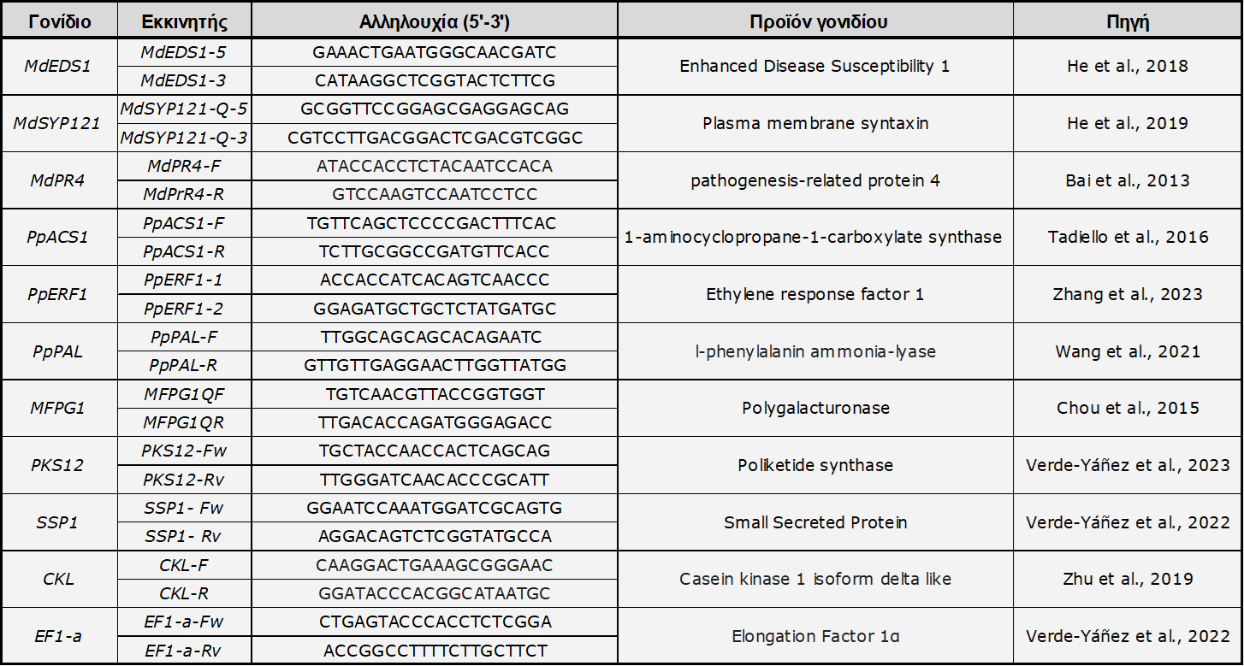
Πίνακας 3.1.6-1. Λίστα εκκινητών που χρησιμοποιήθηκαν στη Αλυσιδωτή Αντίδραση Πολυμεράσης Πραγματικού Χρόνου με Αντίστροφη Μεταγραφή

Ανάλυση αποτελεσμάτων
Για κάθε αντίδραση καταγράφηκαν οι τιμές του κύκλου κατωφλίου (Ct), οι οποίες αντιστοιχούν στο σημείο όπου το φθορίζον σήμα της αντίδρασης υπερέβη το προκαθορισμένο επίπεδο ανίχνευσης. Η επιβεβαίωση της ειδικότητας πρόσδεσης των εκκινητών πραγματοποιήθηκε μέσω ανάλυσης της καμπύλης τήξης (melt curve analysis), ενώ αντιδράσεις που εμφάνισαν πολλαπλές κορυφές ή ενδείξεις μη ειδικών προϊόντων ενίσχυσης αποκλείστηκαν από την περαιτέρω επεξεργασία των δεδομένων.
Η κανονικοποίηση της έκφρασης των γονιδίων πραγματοποιήθηκε με χρήση του γονιδίου αναφοράς CKL για τους καρπούς, το οποίο επιλέχθηκε βάσει των σταθερών επιπέδων έκφρασης στα εξεταζόμενα δείγματα. Για κάθε δείγμα υπολογίστηκε η τιμή ΔCt ως η διαφορά μεταξύ του Ct του γονιδίου στόχου και του αντίστοιχου Ct του γονιδίου αναφοράς. Η σχετική μεταβολή της γονιδιακής έκφρασης μεταξύ των διαφορετικών επεμβάσεων και του μάρτυρα προσδιορίστηκε με τη μέθοδο 2^{−ΔΔCt}, όπου η τιμή ΔΔCt προέκυψε από τη σύγκριση των τιμών ΔCt κάθε δείγματος με εκείνες του αντίστοιχου μάρτυρα αναφοράς.
Για τη στατιστική αξιολόγηση των επιπέδων έκφρασης όλων των γονιδίων, εφαρμόστηκε ανάλυση διακύμανσης (ANOVA) δύο παραγόντων, υπό την προϋπόθεση ότι τα δεδομένα πληρούσαν τα κριτήρια κανονικότητας και ομοιογένειας διακυμάνσεων. Σε περιπτώσεις όπου διαπιστώθηκαν στατιστικά σημαντικές διαφορές, πραγματοποιήθηκε περαιτέρω ανάλυση με δοκιμή πολλαπλών συγκρίσεων Tukey’s HSD. Όταν οι παραπάνω προϋποθέσεις δεν ικανοποιούνταν, χρησιμοποιήθηκε η μη παραμετρική δοκιμή Kruskal–Wallis, ακολουθούμενη από κατάλληλη post hoc ανάλυση. Το επίπεδο στατιστικής σημαντικότητας καθορίστηκε στο p ≤ 0,05, ενώ τα αποτελέσματα παρουσιάζονται ως μέση τιμή ± τυπικό σφάλμα των βιολογικών επαναλήψεων.

Δειγματοληψία για αλληλούχηση ολικού RNA
Σε συνέχεια των αποτελεσμάτων της ανάλυσης των επιπέδων έκφρασης γονιδίων που σχετίζονται με την άμυνα των καρπών ροδακινιάς και μηλιάς, καθώς και γονιδίων που συνδέονται με τη διαδικασία μόλυνσης από τα είδη Monilinia fructicola και Monilinia fructigena, πραγματοποιήθηκε περαιτέρω και λεπτομερής διερεύνηση των υποκείμενων μοριακών μηχανισμών άμυνας των ξενιστών και των μηχανισμών παθογένεσης των αντίστοιχων παθογόνων. Πιο συγκεκριμένα, διεξήχθη αλληλούχηση του ολικού μεταγραφώματος (RNA sequencing) σε δείγματα από καρπούς ροδάκινου ποικιλίας VLG και καρπών μήλου ποικιλίας Jeromine. Στους καρπούς αυτούς προηγήθηκε τεχνητή μόλυνση ξεχωριστά με τα δύο είδη του μύκητα Monilinia fructicola και Monilinia fructigena, όπως περιεγράφηκε στην Ενότητα 1.2. Η δειγματοληψία πραγματοποιήθηκε σε τρεις (3) διαφορετικές χρονικές στιγμές (3, 12 και 48 ώρες μετά την μόλυνση), στις οποίες παρατηρήθηκαν οι μεγαλύτερες διαφοροποιήσεις στην έκφραση των γονιδίων-δεικτών στην ενότητα 1.6. Η συλλογή των δειγμάτων για την μελέτη των μηχανισμών άμυνας των καρπών έγινε από το αντιδιαμετρικά απέναντι σημείο της μόλυνσης. Όλη η διαδικασία πραγματοποιήθηκε παρουσία υγρού αζώτου και τα δείγματα παρέμειναν σε συνθήκες βαθιάς κατάψυξης (-80ºC). Δείγματα από καρπούς ροδάκινου και μήλου, που δεν δέχτηκαν τεχνητή μόλυνση χρησιμοποιήθηκαν ως μάρτυρες για την μελέτη των μηχανισμών άμυνας αυτών, ενώ αντίστοιχα ως μάρτυρες για την ανάλυση των μηχανισμών μόλυνσης των μυκήτων χρησιμοποιήθηκαν δείγματα από το αιώρημα κονιδίων των δύο ειδών του μύκητα, που χρησιμοποιήθηκε για τις τεχνητές μολύνσεις. Οι συνθήκες επώασης του αιωρήματος ήταν οι ίδιες με αυτές στις οποίες παρέμειναν οι καρποί, ενώ όλα τα δείγματα-μάρτυρες απομονώθηκαν τις ίδιες χρονικές στιγμές, που απομονώθηκαν και τα υπόλοιπα δείγματα προς ανάλυση.

Εκχύλιση ολικού RNA

Η εκχύλιση του ολικού RNA από τα δείγματα που απομονώθηκαν από τους καρπούς έγινε με το εμπορικό κιτ Monarch® Total RNA Miniprep Kit (New England Biolabs). Οι ποιότητα των δειγμάτων RNA που προέκυψαν, αξιολογήθηκε με ηλεκτροφόρηση σε πήκτη αγαρόζης (1.5%) εμπλουτισμένο με την χρωστική Midori Green Advance (NIPPON Genetics EUROPE) σε επίπεδο τάσης 100V για 40 λεπτά και παρατήρηση σε σύστημα οπτικοποίησης (E-Box CX5 Gel Imaging System). Ακόμη, έγινε μέτρηση της συγκέντρωσης και των παραμέτρων ποιότητας των δειγμάτων σε σπεκτροφωτόμετρο BIOCHROM WPA Biowave II UV/Visible Spectrophotometer (Harvard Bioscience). Για την αλληλούχηση του ολικού RNA των δειγμάτων, χρησιμοποιήθηκαν μόνο όσα από αυτά είχαν λόγο καθαρότητας νουκλεϊκών οξέων Α260/Α280>1.9 και συγκέντρωση νουκλεϊκών οξέων άνω των 50 ng, σε τελικό όγκο 30μL.

Αλληλούχηση ολικού RNA
Στο σύνολο 108 δείγματα RNA (4 συστήματα αλληλεπίδρασης, 3 χρονικές στιγμές μελέτης, 2 παράγοντες υπό μελέτη-σημείο τεχνητής μόλυνσης-αντιδιαμετρικά απέναντι σημείο του καρπού, 3 τεχνικές επαναλήψεις και 36 δείγματα μάρτυρες) χρησιμοποιήθηκαν για την μεταγραφωμική ανάλυση. Οι προετοιμασία και η κατασκευή των mRNA βιβλιοθηκών πραγματοποιήθηκε από την εταιρεία GENEWIZ (Germany GmbH), ενώ από την ίδια διεξήχθη και η αλληλούχηση Illumina των δειγμάτων σε πλατφόρμα NovaSeq X Plus Series (PE150), με βάθος ανάλυσης 20 εκατομμύρια αλληλουχίες ανά δείγμα.

Ανάλυση ποιότητας, ευθυγράμμιση με τα γονιδιώματα και ποσοτικοποίηση της γωνιδιάκης
Τα ακατέργαστα δεδομένα που προέκυψαν από την αλληλούχηση ολικού RNA αναλύθηκαν σε πρώτο στάδιο χρησιμοποιώντας το λογισμικό fastp (Chen et al., 2018), έτσι ώστε να αφαιρεθούν οι αντάπτορες και οι χαμηλής ποιότητας αλληλουχίες. Ακόμη, υπολογίστηκαν οι τιμές Q20 και Q30, που αντιπροσωπεύουν το ποσοστό βάσεων στις αλληλουχίες με 99% και 99.9% εμπιστευτικότητα, αντίστοιχα, και το ποσοστό GC στις αλληλουχίες αυτές. Μόνο οι αλληλουχίες με υψηλούς δείκτες ποιότητας χρησιμοποιήθηκαν κατά την βιοπληροφορική ανάλυση. Η αντιστοιχία των αλληλουχιών αυτών και η ευθυγράμμιση τους με το γονιδίωμα του κάθε οργανισμού, που μελετήθηκε, πραγματοποιήθηκε με το λογισμικό HISAT2 v2.2.1 (Kim et al., 2019). Τα γονιδιώματα που χρησιμοποιήθηκαν συλλέχθηκαν από την βάση δεδομένων NCBI genome με κωδικούς GCF_000346465.2 και GCA_004115385.1, για τους οργανισμούς Prunus persica και Malus domestica, αντίστοιχα. Τέλος, το λογισμικό featureCounts (v2.0.6) (Liao et al., 2014) χρησιμοποιήθηκε για τον υπολογισμό του αριθμού των αλληλουχιών που ευθυγραμμίστηκαν σε κάθε γονιδίωμα.

Ανάλυση διαφορικής έκφρασης και λειτουργική ανάλυση
Η ανάλυση διαφορικής έκφρασης πραγματοποιήθηκε χρησιμοποιώντας το πρόγραμμα DESeq2 v1.42.0 (Love et al., 2014). Το όριο για τον διαχωρισμό των στατιστικώς σημαντικά διαφορικά εκφραζόμενων γονιδίων καθορίστηκε με την τιμή P-value (Benjamini and Hochberg) <= 0.05 και την τιμή του |log2(foldchange)| >= 1. Λειτουργική ανάλυση των στατιστικώς διαφορετικά εκφραζόμενων γονιδίων πραγματοποιήθηκε με το πρόγραμμα eggNOG-mapper v2.0 (Cantalapiedra et al., 2021) και αντιστοίχιση των αποτελεσμάτων μέσω του λογισμικού της R (έκδοση 4.4.2). Το αποτέλεσμα της ανάλυσης αυτής ήταν ο χαρακτηρισμός της λειτουργίας κάθε γονιδίου σε όρους Γονιδιακής Οντολογίας (Gene Ontology terms). Για την ανασύσταση μεταβολικών μονοπατιών, στα οποία συμμετέχουν τα διαφορετικά εκφραζόμενα γονίδια του κάθε οργανισμού, επετεύχθη με το πρόγραμμα KAAS (Moriya et al., 2007) & KEGG Mapper Reconstruct (Kanehisa et al., 2022). Τέλος, η οπτικοποίηση των θερμικών χαρτών, οι οποίοι απεικονίζουν τις λογαριθμικές τιμές έκφρασης (log-transformed values) κάθε γονιδίου σε κάθε πειραματική συνθήκη, πραγματοποιήθηκε με τη χρήση του πακέτου ComplexHeatmap της R (Gu, 2022).

ΑΠΟΤΕΛΕΣΜΑΤΑ

Συχνότητα προσβολής των καρπών από τα δύο είδη του μύκητα

Οι προσβολές από μύκητες του γένους Monilinia έχουν ως απόρροια καταστρεπτικές επιπτώσεις στην παραγωγή και στην ποιότητα καρπών πυρηνόκαρπων και γιγαρτόκαρπων ειδών. Ωστόσο, το κάθε είδος παρουσιάζει εξειδίκευση ως προς το γένος και το είδος του ξενιστή που προσβάλλει συχνότερα. Στην μελέτη της συχνότητας προσβολής καρπών ροδάκινου και μήλου από τα είδη Monilinia fructicola και Monilinia fructigena καταγράφηκε σαφής διαφοροποίηση, τόσο μεταξύ των δύο ειδών Monilinia, όσο και μεταξύ των δύο ξενιστών, υποδεικνύοντας έντονη εξειδίκευση παθογόνου–ξενιστή (Διάγραμμα 3.12.6-1).
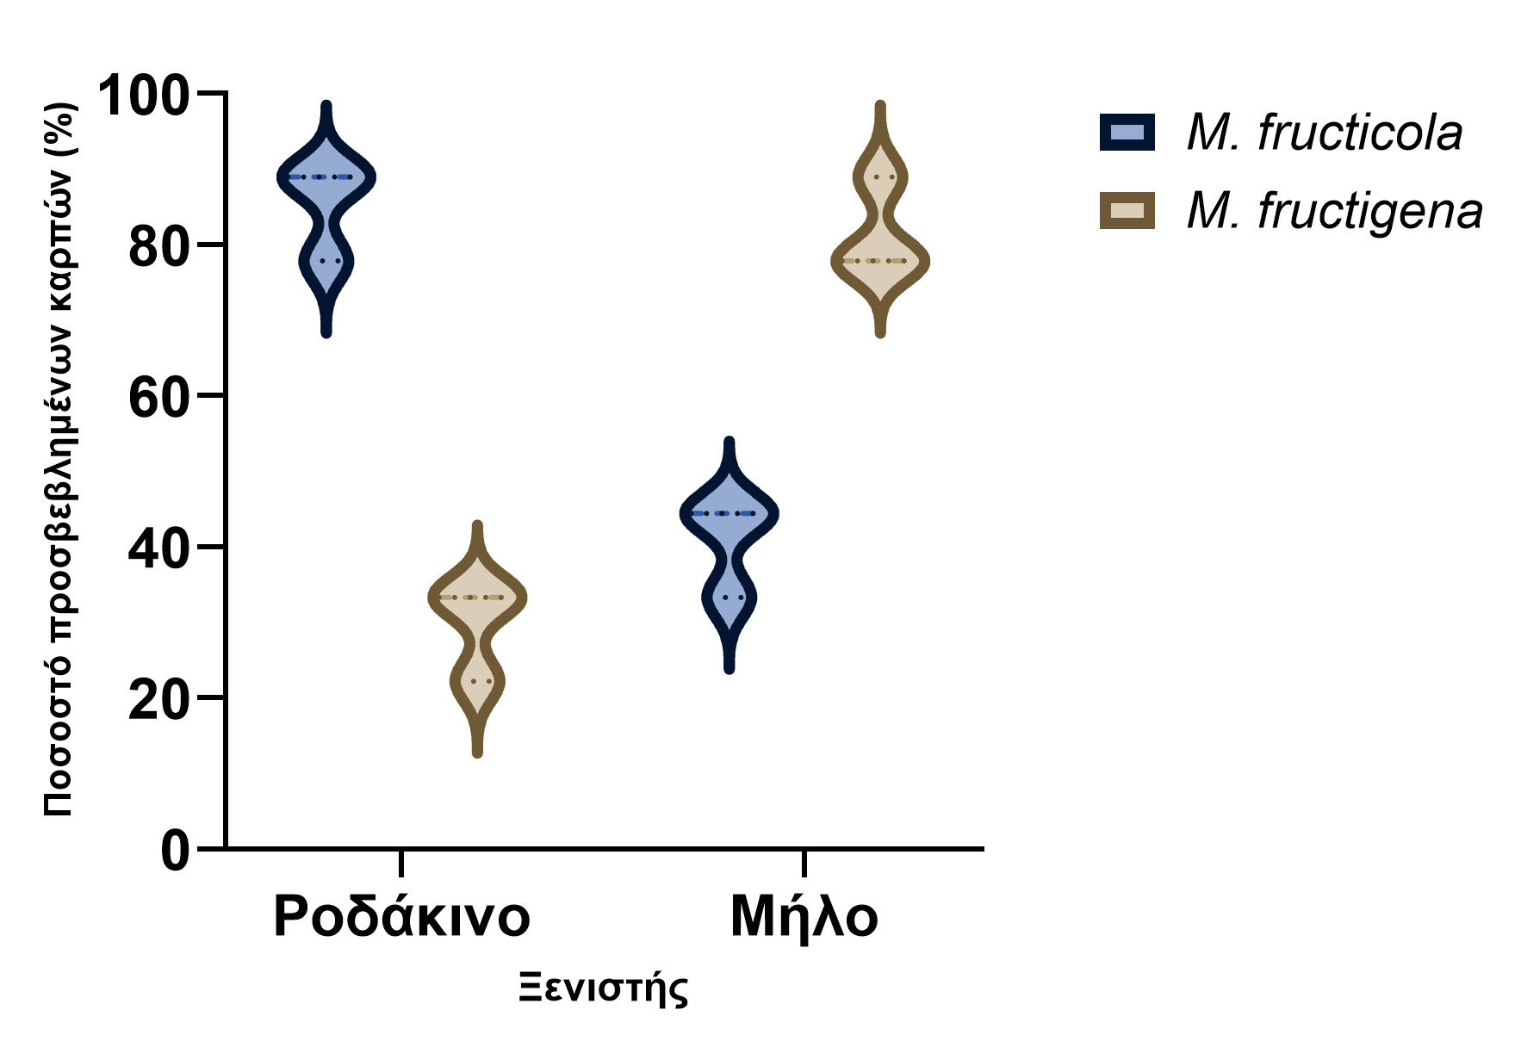
Γράφημα 3.12.6-1. Συχνότητα προσβολής καρπών μήλου και ροδάκινου από τα παθογόνα M. fructicola και M. fructigena εκφρασμένη ως ποσοστό προσβεβλημένων καρπών ανά μεταχείριση.

Στους καρπούς ροδάκινου, ο μύκητας Monilinia fructicola εμφάνισε ιδιαίτερα υψηλή συχνότητα προσβολής, με τις τιμές να κυμαίνονται σε υψηλά επίπεδα (77.8-88.9%), γεγονός που αντανακλά την αυξημένη ικανότητα του συγκεκριμένου παθογόνου να μολύνει και να εγκαθίσταται στους ιστούς του ροδάκινου. Αντίθετα, ο μύκητας M. fructigena παρουσίασε σημαντικά χαμηλότερη συχνότητα προσβολής στους καρπούς ροδακινιάς, με τις τιμές να εντοπίζονται κυρίως μεταξύ 20% και 40%, υποδηλώνοντας μειωμένη προσαρμοστικότητα ή ικανότητα μόλυνσης του συγκεκριμένου ξενιστή.
Αντίστροφη εικόνα παρατηρήθηκε στους καρπούς μήλου. Ο M. fructigena παρουσίασε υψηλή συχνότητα προσβολής, με τις τιμές να συγκεντρώνονται σε επίπεδα άνω του 75%, καταδεικνύοντας την ισχυρή του ικανότητα μόλυνσης των καρπών μήλου. Αντιθέτως, ο M. fructicola εμφάνισε σαφώς χαμηλότερη συχνότητα προσβολής στους καρπούς μήλου, με τις τιμές να κυμαίνονται μεταξύ 33.3% και 44.3%, γεγονός που υποδηλώνει μικρότερη ικανότητα εγκατάστασης στον συγκεκριμένο ξενιστή, συγκριτικά με τους καρπούς ροδάκινου.
Η κατανομή των δεδομένων, όπως αποτυπώνεται στο διάγραμμα 3.12.6-1, καταδεικνύει όχι μόνο διαφορές στις μέσες τιμές της συχνότητας προσβολής, αλλά και διαφοροποιήσεις στη διασπορά των παρατηρήσεων μεταξύ των μεταχειρίσεων. Η μεγαλύτερη συγκέντρωση τιμών σε υψηλά ποσοστά για τον M. fructicola στους καρπούς ροδακινιάς και για τον M. fructigena στους καρπούς μήλου υποστηρίζει την ύπαρξη εξειδικευμένης αλληλεπίδρασης παθογόνου–ξενιστή.

Έκφραση γονιδίων-δεικτών κατά την αλληλεπίδραση παθογόνου-ξενιστή

Έκφραση γονιδίων που σχετίζονται με την άμυνα των καρπών
Κατά την μελέτη της έκφρασης γονιδίων-δεικτών της άμυνας των καρπών ροδάκινου κατά την μόλυνση από τους μύκητες M. fructicola και M. fructigena προέκυψαν σημαντικές διαφοροποιήσεις κατά την εξέλιξη της μόλυνσης. Στους καρπούς ροδάκινου που μολύνθηκαν με τον μύκητα M. fructicola, παρατηρήθηκε έντονη επαγωγή του γονιδίου PpACS στις 48 ώρες μετά τη μόλυνση, γεγονός που υποδηλώνει την ενεργοποίηση της παραγωγής αιθυλενίου σε προχωρημένα στάδια της αλληλεπίδρασης, και κατά συνέπεια την επαγωγή μηχανισμών άμυνας μέσω της σηματοδότησης του αιθυλενίου. Πιο συγκεκριμένα, η έκφραση του PpACS ήταν 13 φορές αυξημένη συγκριτικά με τον μάρτυρα, ενώ καταγράφηκε να ξεπερνάει η τιμή αυτή το 2, μόνο στις 6 ώρες μετά την μόλυνση. Ακόμη, τις χρονικές στιγμές 12 και 24 ώρες μετά την μόλυνση σημειώθηκε υποέκφραση αυτού του γονιδίου. Η έκφραση του γονιδίου PpPAL κατέγραψε, επίσης, αξιοσημείωτη αύξηση στις 48 ώρες μετά την μόλυνση. Η έκφραση του γονιδίου αυτού έχει συσχετιστεί με την ενεργοποίηση του μηχανισμού άμυνας που σχετίζεται με το μεταβολικό μονοπάτι των φαινυλοπροπανοειδών. Τα επίπεδα έκφρασης του PpPAL τις υπόλοιπες χρονικές στιγμές φαίνεται να υποεκφράζεται (24 ώρες μετά την μόλυνση) ή να παραμένει σε σταθερά επίπεδα έκφρασης σε σχέση με τον μάρτυρα (3, 6 και 12 ώρες μετά την μόλυνση). Αντίθετα, το PpERF1 παρουσίασε περιορισμένες μεταβολές σχετικά με τον μάρτυρα, γεγονός που υποδηλώνει δευτερεύοντα ρόλο του συγκεκριμένου γονιδίου στη συγκεκριμένη αλληλεπίδραση. Πιο συγκεκριμένα καταγράφηκε σημαντική έκφραση (2^{-ΔΔCt}=2.5) μόνο στις 3 ώρες μετά την τεχνητή μόλυνση. Στις χρονικές στιγμές 6, 12 και 48 ώρες μετά την μόλυνση σημειώθηκε υποέκφραση του γονιδίου αυτού, ενώ στις 24 ώρες μετά την μόλυνση δεν παρατηρήθηκε καμία μεταβολή (Διάγραμμα 3.12.6-2).
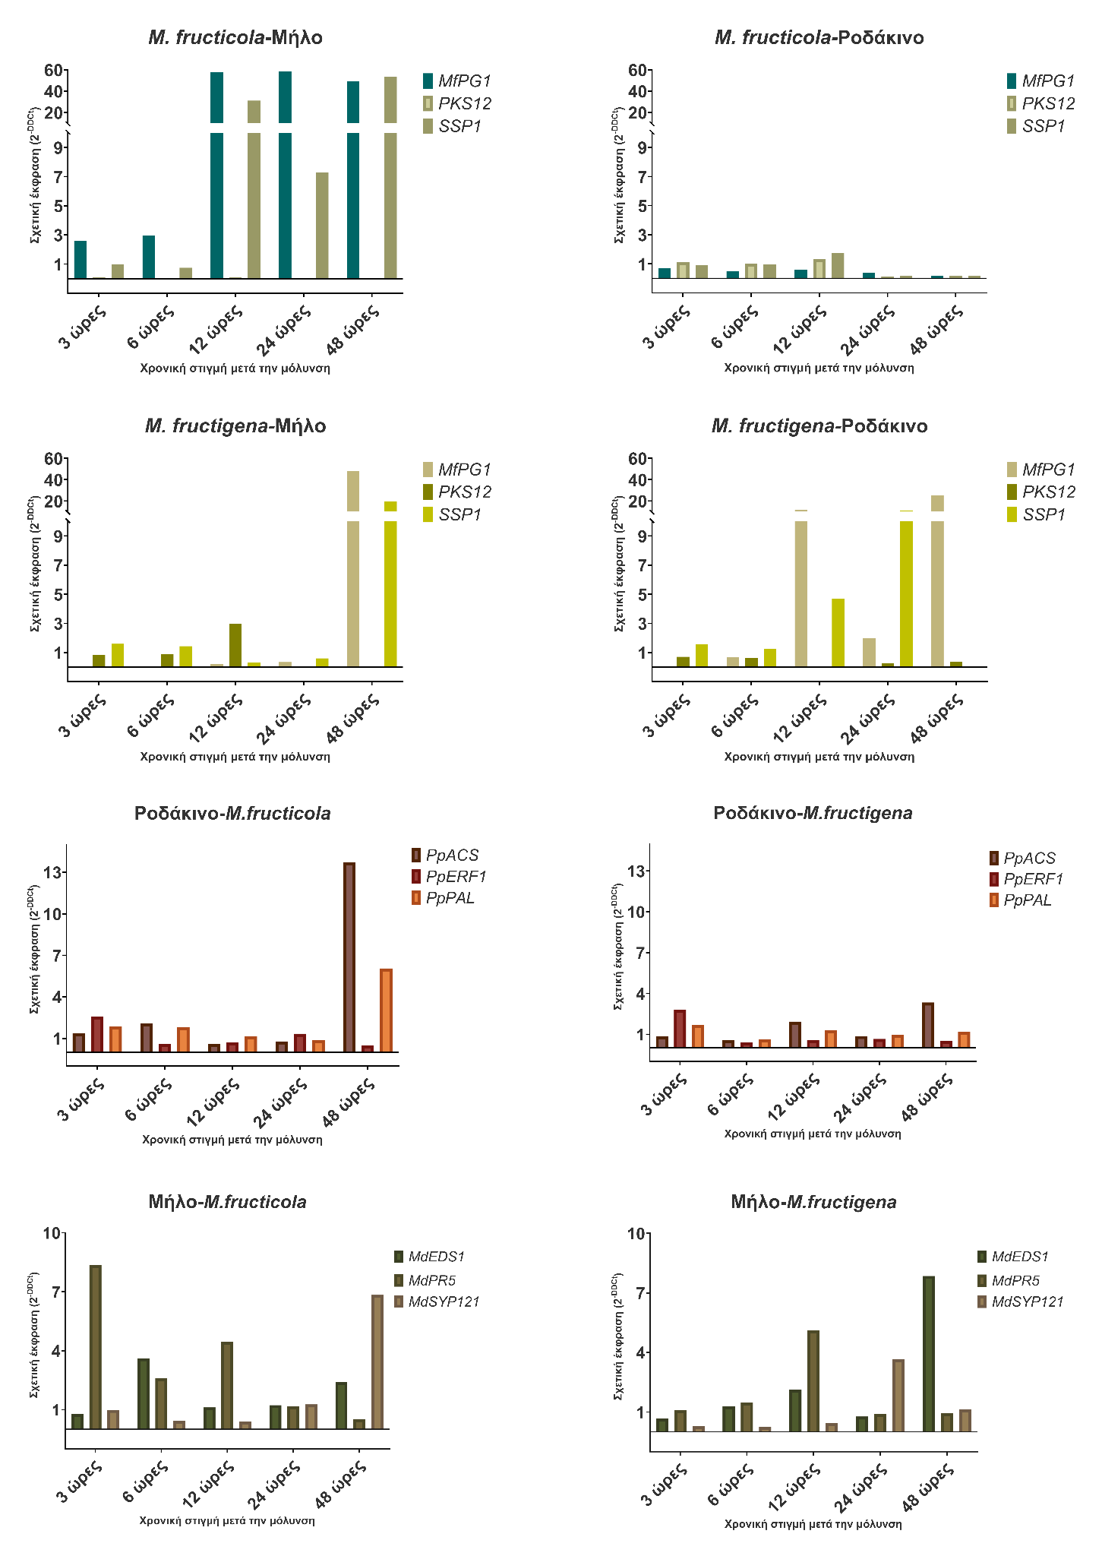
Γράφημα 3.12.6-2. Επίπεδα έκφρασης γονιδίων που σχετίζονται με τον μηχανισμό άμυνας καρπών ροδάκινου κατά τη μόλυνση από τα παθογόνα M. fructicola (αριστερά) και M. fructigena (δεξιά) σε πέντε χρονικές στιγμές: 3, 6, 12, 24 και 48 ώρες μετά την μόλυνση.

Κατά την μόλυνση από τον μύκητα M. fructigena, οι καρποί ροδάκινου παρουσίασαν γενικά χαμηλότερα επίπεδα επαγωγής των γονιδίων, που σχετίζονται με την άμυνα. Οι μεταβολές στην έκφραση των PpACS, PpPAL και PpERF1 ήταν κυρίως σε αρνητικά επίπεδα σε σχέση με τον μάρτυρα. Το γονίδιο PpACS κατέγραψε αυξημένη έκφραση (2^{-ΔΔCt}=3.3) μόνο στις 48 ώρες μετά την μόλυνση, όπως σημειώθηκε και κατά την προσβολή καρπών ροδάκινου από τον M. fructicola. Ίδιο μοτίβο έκφρασης παρατηρήθηκε και μελετώντας το γονίδιο PpERF1, που τα επίπεδα έκφρασης του σημείωσαν παρόμοιες μεταβολές με αυτές που καταγράφηκαν κατά την μόλυνση από τον M. fructicola (Διάγραμμα 3.12.6-2).
Στους καρπούς μήλου που μολύνθηκαν με τον μύκητα M. fructicola, οι μεταβολές ήταν περισσότερο ευδιάκριτες. Οι μεταβολές των γονιδίων του μήλου που σχετίζονται με την άμυνα σημείωσαν ιδιαίτερα υψηλά επίπεδα έκφρασης σε χρονικές στιγμές, κοντά στην τεχνητή μόλυνση, με τις υψηλότερες τιμές 2^{-ΔΔCt} για το γονίδιο MdEDS1 στις 6 ώρες μετά την μόλυνση (3.6) και για το γονίδιο MdPR5 στις 3 και 6 ώρες μετά την μόλυνση (8.37 και 2.6, αντίστοιχα). Σημαντική αύξηση της έκφρασης των γονιδίων που σχετίζονται με διαδικασίες άμυνας του μήλου, σημειώθηκαν και 48 ώρες μετά την τεχνητή μόλυνση, όπου και το MdEDS1 και το MdSSP1 παρουσίασαν αύξηση των επιπέδων έκφρασης κατά 2.39 και 6.83 φορές, αντίστοιχα. Το γονίδιο MdPR5 παρουσίασε αυξημένη έκφραση από την τεχνητή μόλυνση έως και 12 ώρες μετά από αυτή, ενώ μετά το πέρας 48 ώρες φαίνεται η έκφραση να φτάνει σε αρνητικά επίπεδα (Διάγραμμα 3.12.6-3).
Σε μόλυνση των καρπών μήλου με τον M. fructigena, οι καρποί μήλου παρουσίασαν επαγωγή της έκφρασης γονιδίων που σχετίζονται με την άμυνα 12 ώρες μετά την τεχνητή μόλυνση. Το γεγονός αυτό μπορεί να αποτελεί τον λόγο για τον οποίο έχει καταγραφεί μεγαλύτερη ευαισθησία της καλλιέργειας μήλων στον μύκητα

Γράφημα 3.12.6-3. Επίπεδα έκφρασης γονιδίων που σχετίζονται με τον μηχανισμό άμυνας καρπών μήλου κατά τη μόλυνση από τα παθογόνα M. fructicola (αριστερά) και M. fructigena (δεξιά) σε πέντε χρονικές στιγμές: 3, 6, 12, 24 και 48 ώρες μετά την μόλυνση.
M. fructigena. Πιο συγκεκριμένα, η χρονική στιγμή 12 ώρες μετά την μόλυνση φαίνεται να είναι η πρώτη στιγμή στην οποία σημειώνεται υπερέκφραση γονιδίων, με το MdEDS1 και το MdPR5 να είναι 1.12 και 5.12 φορές περισσότερο εκφρασμένα από τον μάρτυρα, αντίστοιχα. Η επόμενη χρονική στιγμή που το γονίδιο MdEDS1 σημειώνει αυξημένη έκφραση είναι στις 48 ώρες μετά την μόλυνση, ενώ 24 ώρες μετά την μόλυνση, υπερκεφρασμένο καταγράφηκε και το MdSYP121. Τις πρώτες δύο χρονικές στιγμές μετά την μόλυνση (3 και 6 ώρες μετά) το επίπεδο έκφρασης όλων των γονιδίων, είτε παρέμεινε αμετάβλητο (MdPR5 και MdEDS1 στις 6 ώρες), είτε σημείωσε αρνητικές τιμές (MdSYP121 και MdEDS1 στις 3 ώρες).

Βιοπληροφορική ανάλυση αποτελεσμάτων αλληλούχησης mRNA

Διαφορικά εκφραζόμενα γονίδια σε κάθε σύστημα αλληλεπίδρασης

Διαφορικά εκφραζόμενα γονίδια του μήλου κατά την μεταγραφωμική ανάλυση της αλληλεπίδρασης του με τους M. fructicola και M. fructigena

Η μεταγραφωμική ανάλυση των καρπών μήλου αποκάλυψε εκτεταμένες και χρονικά διαφοροποιημένες μεταβολές στη γονιδιακή έκφραση κατά τη διάρκεια της μόλυνσης από τα είδη Monilinia fructicola και Monilinia fructigena (Διάγραμμα 3.12.6-1). Ο συνολικός αριθμός των διαφορικά εκφραζόμενων γονιδίων αυξήθηκε προοδευτικά με την πάροδο του χρόνου και για τα δύο παθογόνα, ωστόσο με σαφείς διαφοροποιήσεις μεταξύ των δύο συστημάτων αλληλεπίδρασης.

Στις 3 ώρες μετά τη μόλυνση, καταγράφηκαν συνολικά 944 διαφορετικά εκφραζόμενα γονίδια (Differential Expressed Genes-DEGs) στους καρπούς μήλου που μολύνθηκαν με τον M. fructicola και 779 DEGs στους καρπούς που μολύνθηκαν με M. fructigena. Από αυτά, 184 γονίδια ήταν κοινά και στα δύο συστήματα, ενώ 760 DEGs ήταν ειδικά για τη μόλυνση από M. fructicola και 595 DEGs ειδικά για τη μόλυνση από M. fructigena (Διάγραμμα 3.12.6-1). Από τα γονίδια αυτά στο σύστημα αλληλεπίδρασης μεταξύ μήλου και M. fructicola, 607 γονίδια του μήλου βρέθηκαν υποεκφρασμένα, ενώ τα αντίστοιχα υπερεκφρασμένα ανήλθαν σε αριθμό 337. Στην αλληλεπίδραση των καρπών με τον M. fructicola 403 γονίδια εκφράστηκαν σε επίπεδα χαμηλότερα του μάρτυρα και 376 γονίδια σε μικρότερα επίπεδα (Γράφημα 3.12.6-6).

Στις 12 ώρες μετά τη μόλυνση, παρατηρήθηκε σημαντική αύξηση του συνολικού αριθμού των DEGs. Συγκεκριμένα, καταγράφηκαν 1.404 DEGs στο σύστημα μήλο–M. fructicola και 1.985 DEGs στο σύστημα μήλο–M. fructigena. Ο αριθμός των κοινών DEGs αυξήθηκε σε 315, ενώ τα, ξεχωριστά για κάθε παθογόνο, γονίδια ανήλθαν σε 1.089 για το M. fructicola και 1.670 για το M. fructigena. Το εύρημα αυτό υποδεικνύει εντονότερη μεταγραφική αντίδραση στους καρπούς μήλου κατά τη μόλυνση από M. fructigena στις 12 ώρες μετά την προσβολή (Διάγραμμα 3.12.6-1). Πιο συγκεκριμένα, στο σύστημα μήλο–M. fructicola καταγράφηκαν 541 υποεκφρασμένα και 863 υπερεκφρασμένα γονίδια, ενώ στο σύστημα μήλο–M. fructigena καταγράφηκαν 1.158 υποεκφρασμένα και 827 υπερεκφρασμένα γονίδια.

Στις 48 ώρες μετά τη μόλυνση, η διαφορική έκφραση γονιδίων παρέμεινε σε υψηλά επίπεδα. Στους καρπούς που μολύνθηκαν με τον M. fructicola καταγράφηκαν 2.029 DEGs, ενώ στο σύστημα αλληλεπίδρασης με τον M. fructigena καταγράφηκαν 772 DEGs. Ο αριθμός των κοινών DEGs ανήλθε σε 353, ενώ 1.676 γονίδια ήταν ειδικά για τη μόλυνση από M. fructicola και 419 ειδικά για τη μόλυνση από M. fructigena. Το πρότυπο αυτό υποδηλώνει ότι στα όψιμα στάδια της μόλυνσης, η μεταγραφική απόκριση των καρπών μήλου διαφοροποιείται έντονα ανάλογα με το παθογόνο (Διάγραμμα 3.12.6-1). Στις 48 ώρες μετά τη μόλυνση, στο σύστημα μήλο–M. fructicola καταγράφηκαν 1.064 υποεκφρασμένα και 965 υπερεκφρασμένα γονίδια, ενώ στο σύστημα μήλο–M. fructigena καταγράφηκαν 268 υποεκφρασμένα και 504
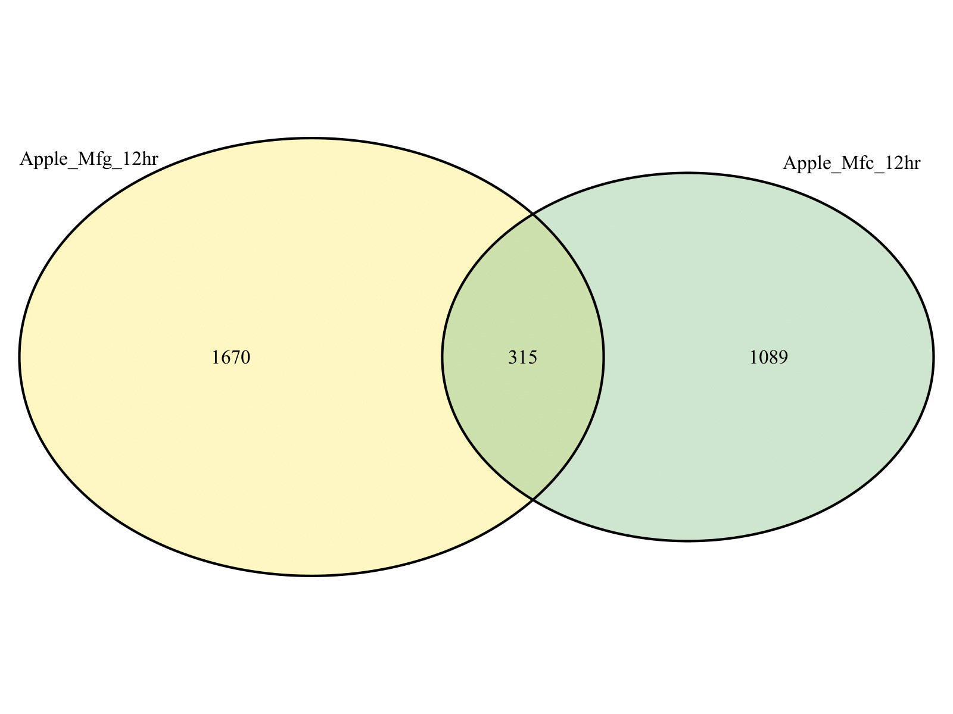
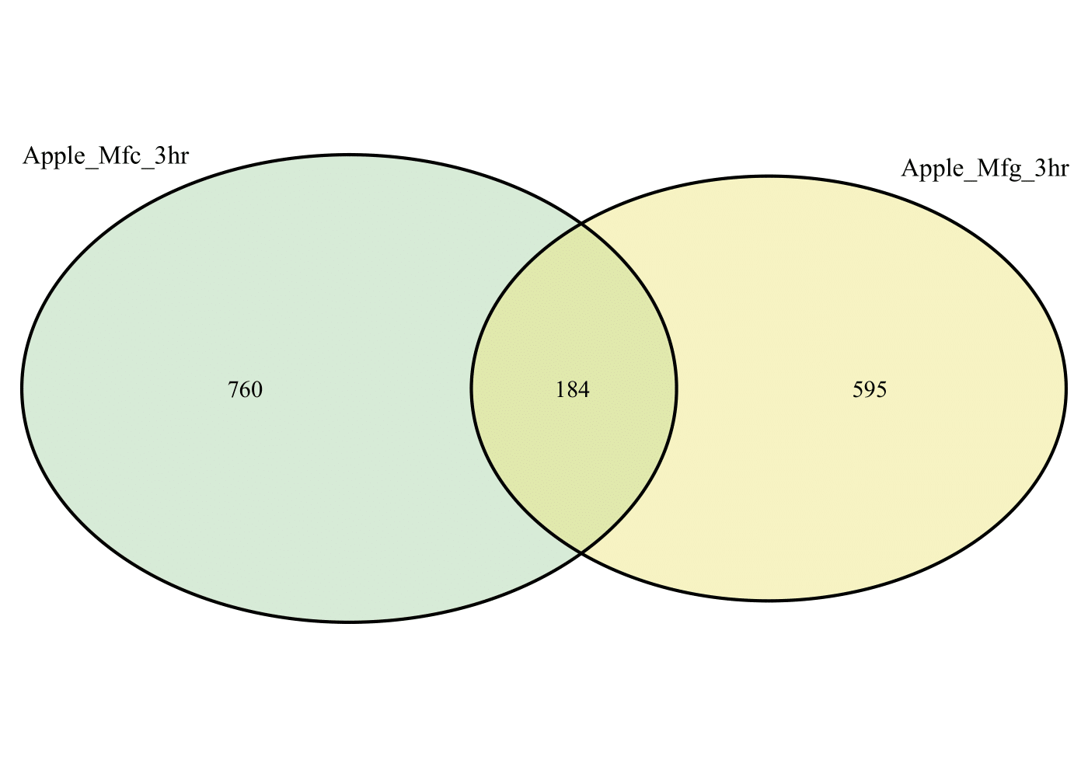
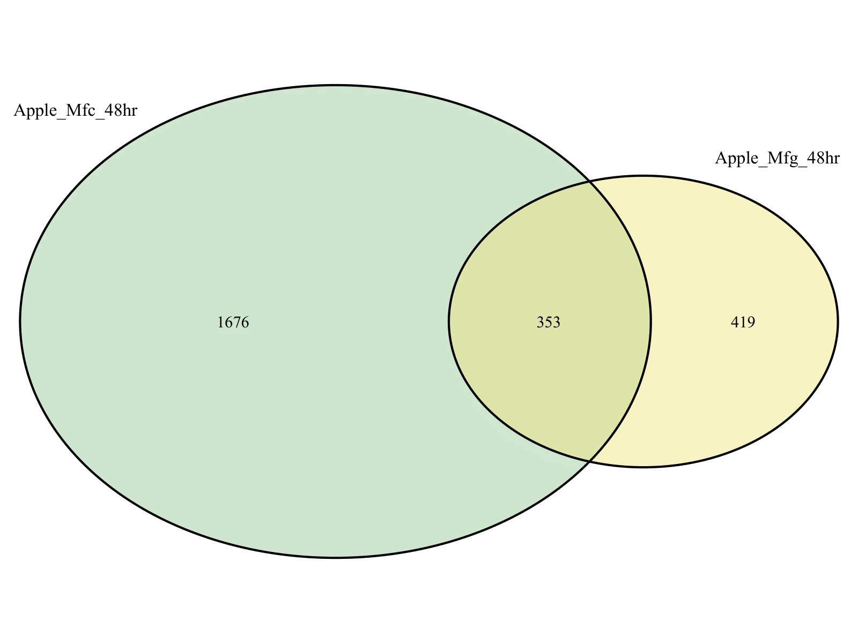
Διάγραμμα 3.12.6-1. Ποσοτική απεικόνιση των διαφορετικά εκφραζόμενων γονιδίων κατά την μεταγραφωμική ανάλυση καρπών μήλου, προσβεβλημένων από τα παθογόνα Monilinia fructicola (Mfc) και Monilinia fructigena (Mfg) σε τρεις χρονικές στιγμές: 3 (επάνω), 12 (μεσαίο), και 48 ώρες (κάτω) μετά την μόλυνση. Με πράσινο και κίτρινο χρώμα είναι ο αριθμός των γονιδίων που εκφράζονται ειδικά σε προσβολές από τον Mfc και Mfg, αντίστοιχα, ενώ η τομή των κύκλων αντιπροσωπεύει των αριθμό των κοινώς εκφραζόμενων γονιδίων στα δύο συστήματα αλληλεπίδρασης.
υπερεκφρασμένα γονίδια. Συμπεραίνεται ότι στα προχωρημένα στάδια της μόλυνσης από τον M. fructicola, λαμβάνει χώρα εκτεταμένη διαφοροποίηση του μεταγραφικού προφίλ με μεγάλο αριθμό διαφορετικά εκφραζόμενων γονιδίων, με ισορροπημένη κατανομή μεταξύ υπερεκφραζόμενων και υποεκφραζόμενων γονιδίων, ενώ αντίθετα, κατά τη μόλυνση από M. fructigena παρατηρείται σαφής επικράτηση της θετικής ρύθμισης της γονιδιακής έκφρασης.

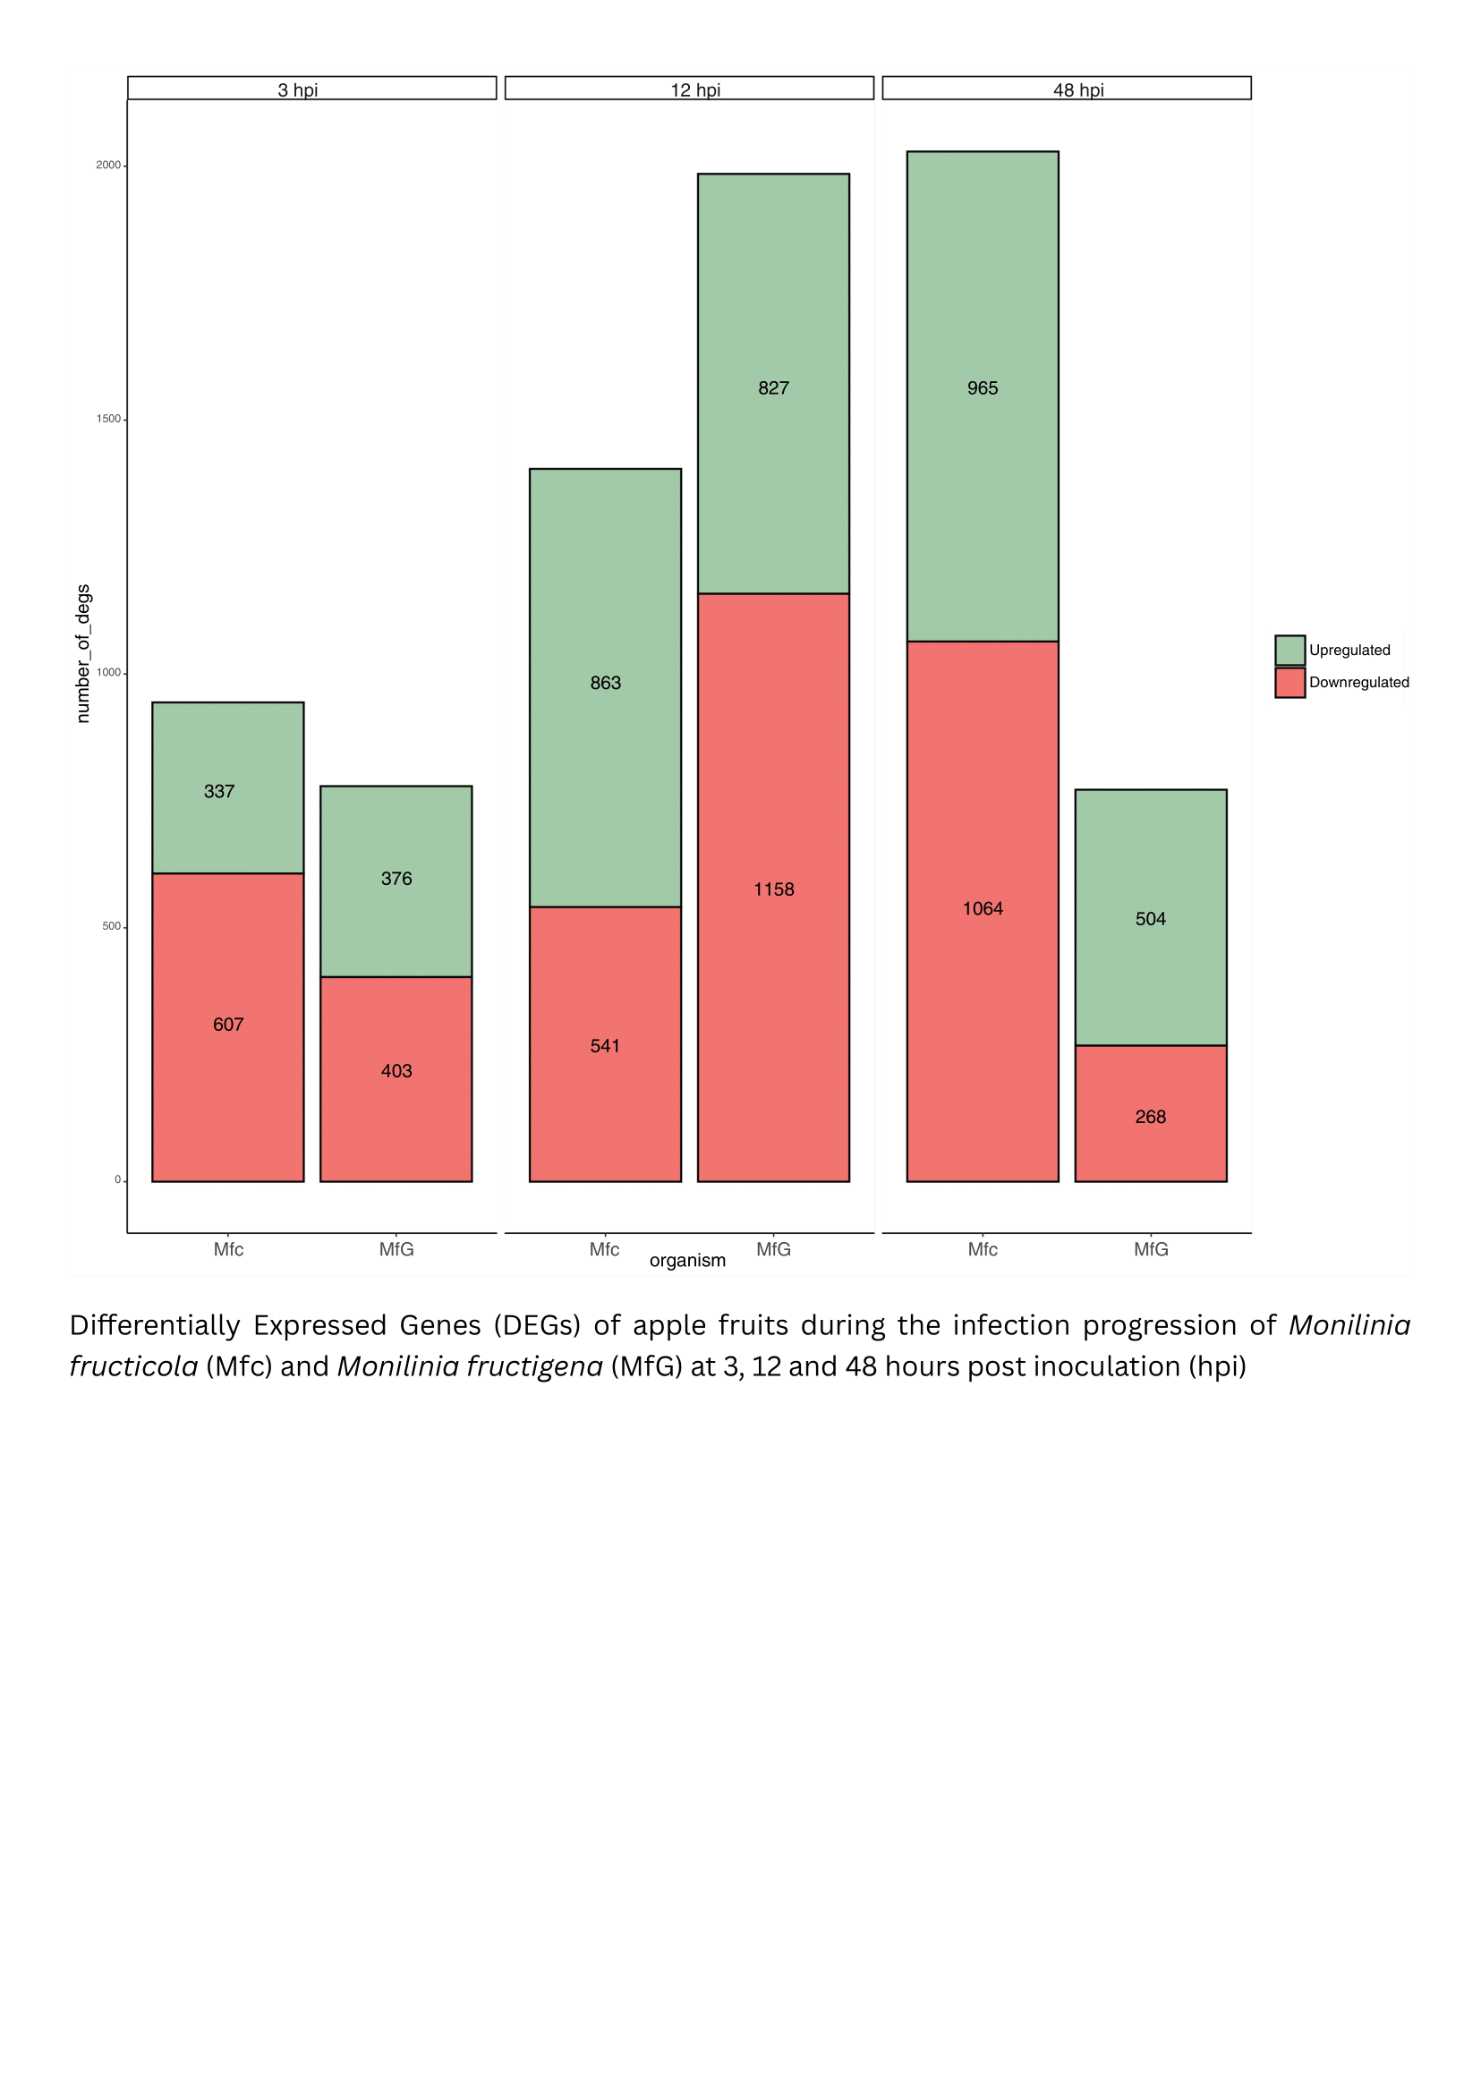
Γράφημα 3.12.6-6. Διαφορετικά εκφραζόμενα γονίδια καρπών μήλου κατά την εξέλιξη της μόλυνσης από τους μύκητες M. fructicola (Mfc) και M. fructigena (Mfg) στις χρονικές στιγμές 3, 12 και 48 ώρες μετά την μόλυνση (hours post inoculation-ώρες μετά την μόλυνση). Με πράσινο χρώμα απεικονίζεται το πλήθος των υπερεκφρασμένων γονιδίων συγκριτικά με τον μάρτυρα, ενώ με κόκκινο το πλήθος των υποεκφρασμένων γονιδίων.

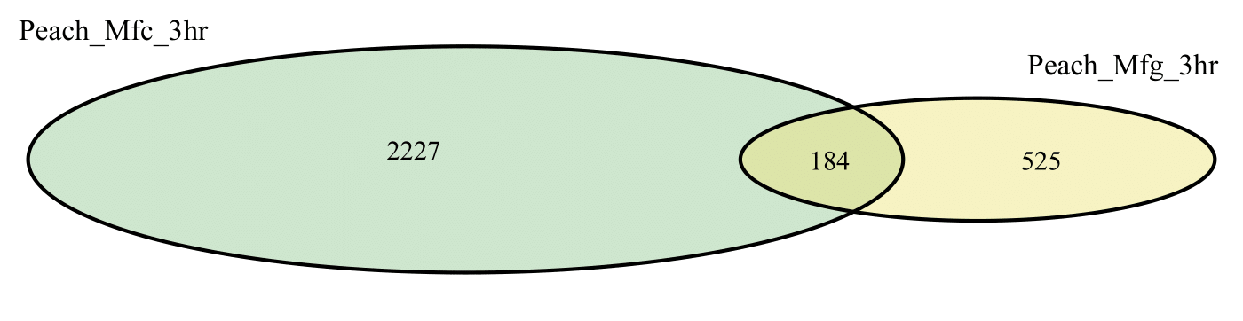
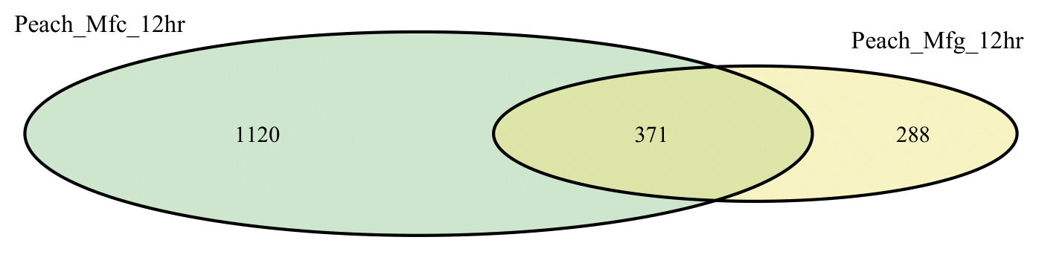
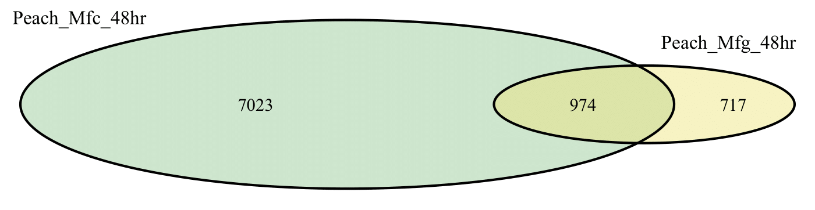
Διαφορικά εκφραζόμενα γονίδια του ροδάκινου κατά την μεταγραφωμική ανάλυση της αλληλεπίδρασης του με τους M. fructicola και M. fructigena
Διάγραμμα 3.12.6-2. Ποσοτική απεικόνιση των διαφορετικά εκφραζόμενων γονιδίων κατά την μεταγραφωμική ανάλυση καρπών ροδάκινου, προσβεβλημένων από τα παθογόνα Monilinia fructicola (Mfc) και Monilinia fructigena (Mfg) σε τρεις χρονικές στιγμές: 3 (επάνω), 12 (μεσαίο), και 48 ώρες (κάτω) μετά την μόλυνση. Με πράσινο και κίτρινο χρώμα είναι ο αριθμός των γονιδίων που εκφράζονται ειδικά σε προσβολές από τον Mfc και Mfg, αντίστοιχα, ενώ η τομή των κύκλων αντιπροσωπεύει των αριθμό των κοινώς εκφραζόμενων γονιδίων στα δύο συστήματα αλληλεπίδρασης.

Η μεταγραφωμική ανάλυση των καρπών ροδακινιάς αποκάλυψε εκτεταμένες μεταβολές στη γονιδιακή έκφραση κατά τη μόλυνση από τα είδη Monilinia fructicola και Monilinia fructigena, με έντονη εξάρτηση από το είδος του παθογόνου και λιγότερο από το χρονικό σημείο της αλληλεπίδρασης αυτών (Διάγραμμα 3.12.6-2).

Στις 3 ώρες μετά τη μόλυνση, καταγράφηκαν 2.411 DEGs στο σύστημα ροδάκινο–M. fructicola (1159 υποεκφρασμένα και 1.252 υπερεκφρασμένα συγκριτικά με τον μάρτυρα) και 709 DEGs στο σύστημα ροδάκινο–M. fructigena (1021 υποεκφρασμένα και 1600 υπερεκφρασμένα). Από αυτά, 184 γονίδια ήταν κοινά μεταξύ των δύο συστημάτων, ενώ 2.227 DEGs ήταν ειδικά για τη μόλυνση από M. fructicola και 525 DEGs ειδικά για τη μόλυνση από M. fructigena. Τα δεδομένα αυτά καταδεικνύουν ότι ήδη από τα πρώιμα στάδια της μόλυνσης, η απόκριση των καρπών ροδάκινου είναι εντονότερη κατά τη μόλυνση από τον M. fructicola.

Στις 12 ώρες μετά τη μόλυνση, ο συνολικός αριθμός των DEGs μειώθηκε συγκριτικά με τις 3 ώρες, ωστόσο διατηρήθηκαν σαφείς διαφοροποιήσεις μεταξύ των δύο παθογόνων. Συγκεκριμένα, καταγράφηκαν 1.491 DEGs στο σύστημα ροδάκινο–M. fructicola και 659 DEGs στο σύστημα ροδάκινο–M. fructigena. Ο αριθμός των κοινών DEGs αυξήθηκε σε 371, ενώ 1.120 γονίδια ήταν ειδικά για το M. fructicola και 288 για το M. fructigena. Στο πρώτο σύστημα αλληλεπίδρασης 718 γονίδια βρέθηκαν σε μειωμένα επίπεδα έκφρασης σε σχέση με τον μάρτυρα, ενώ 773 γονίδια παρουσίασαν αυξημένα επίπεδα έκφρασης(Γράφημα 3.12.6-7).

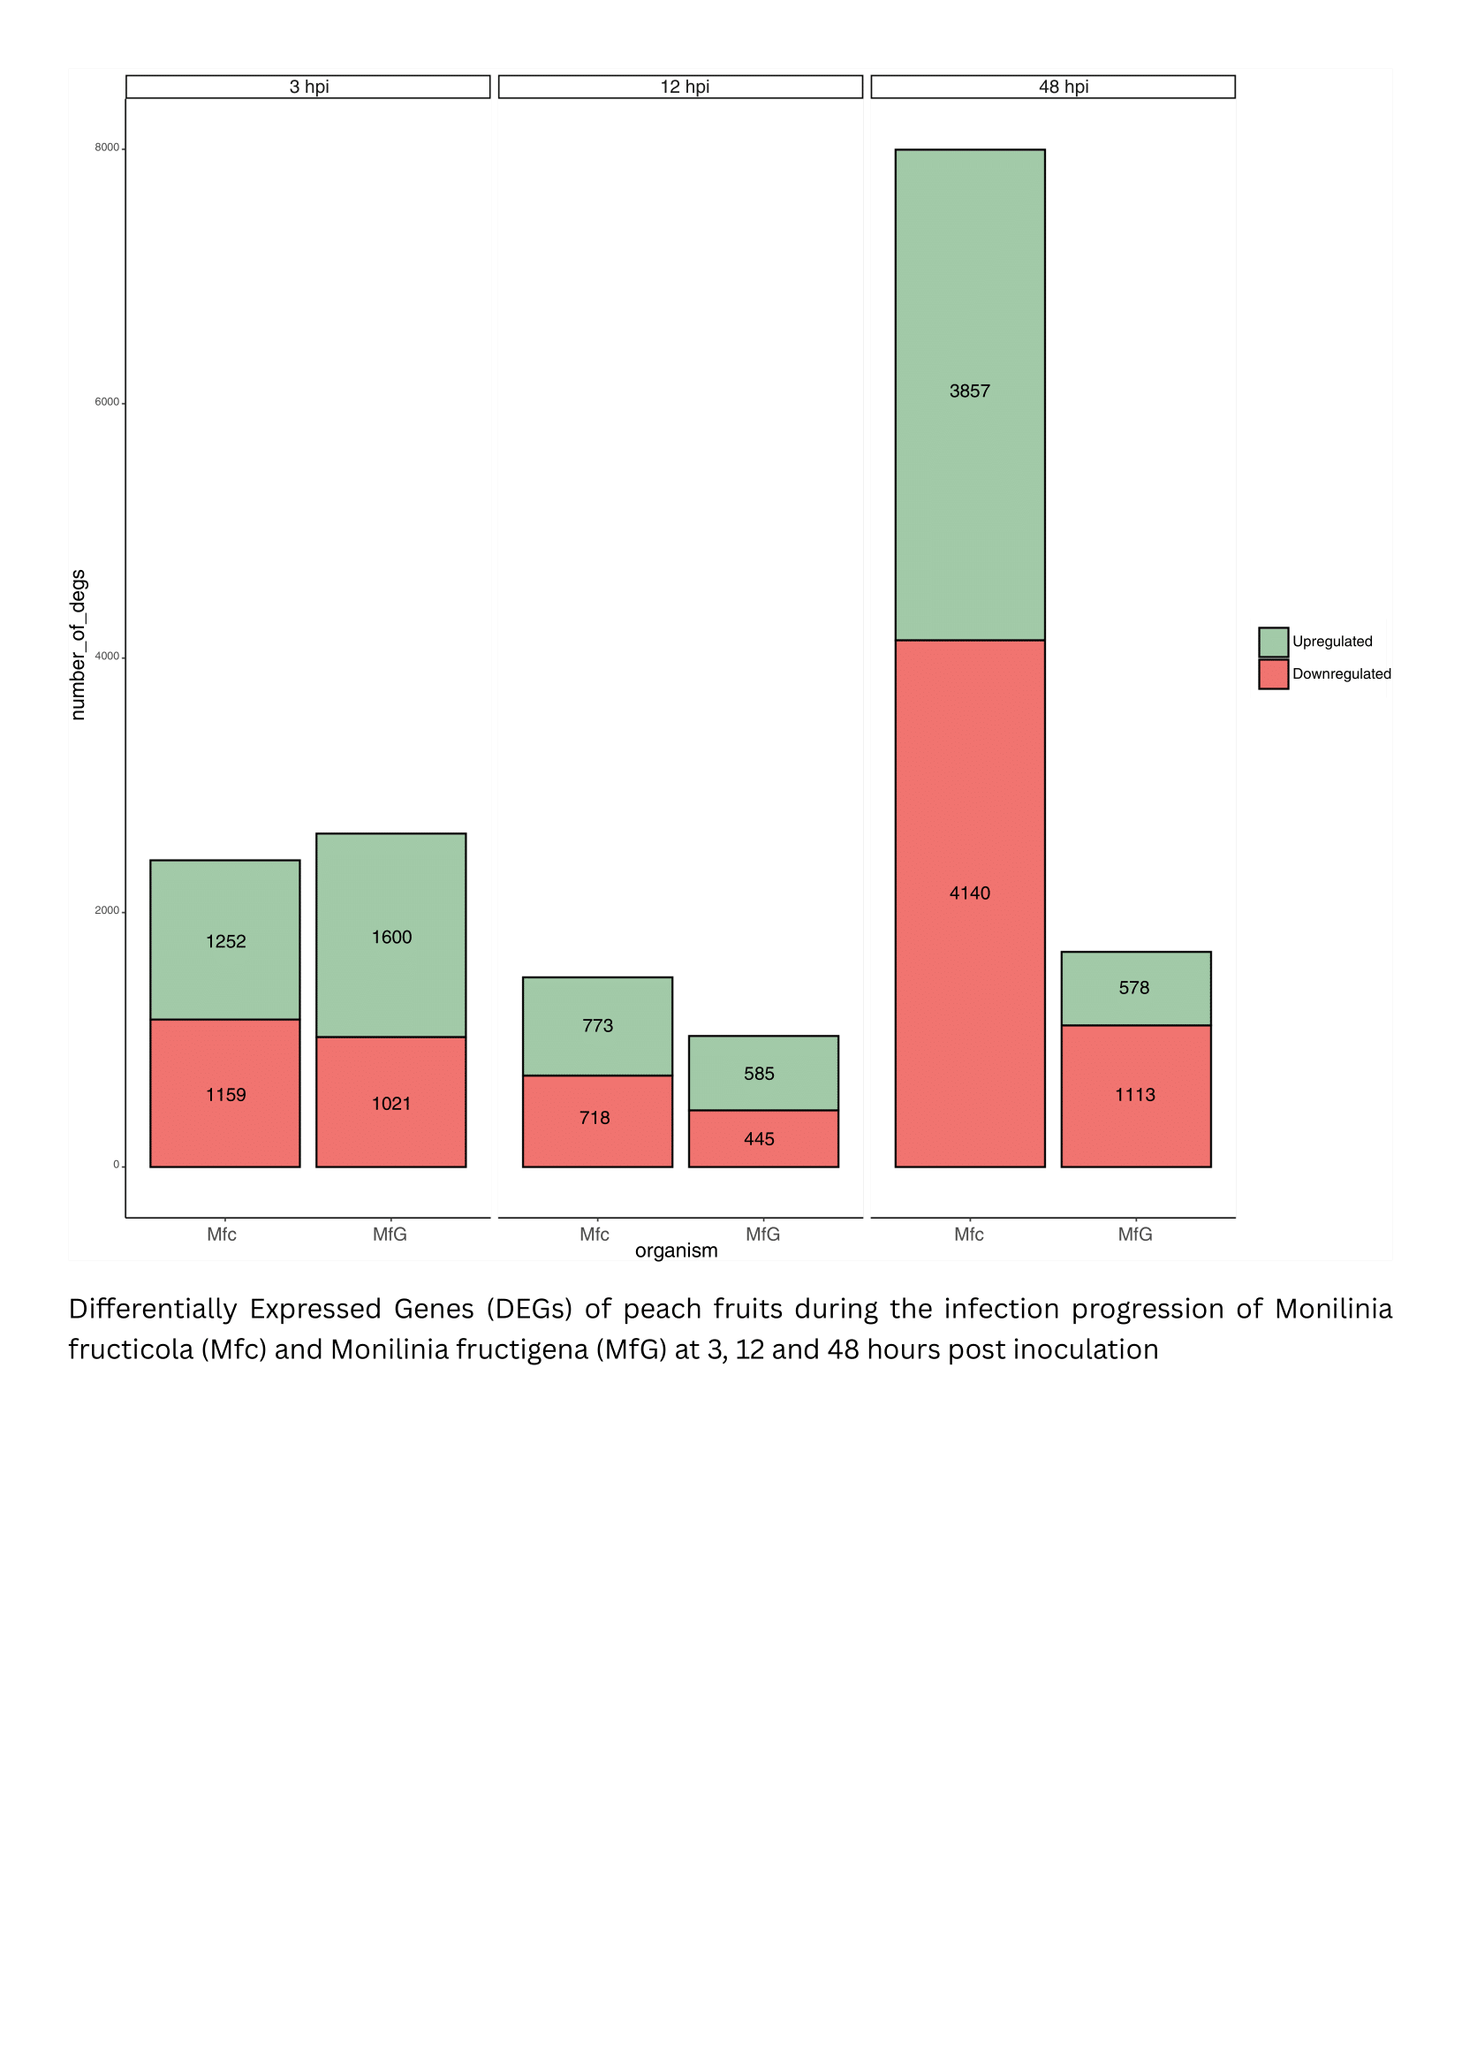
Στις 48 ώρες μετά τη μόλυνση, παρατηρήθηκε εκ νέου έντονη αύξηση του αριθμού των DEGs, ιδιαίτερα στο σύστημα ροδάκινο–M. fructicola. Συνολικά, καταγράφηκαν 7.997 DEGs στην αλληλεπίδραση με τον M. fructicola (4140 γονίδια υποεκφρασμένα και 3857 γονίδια υπερεκφρασμένα σε σχέση με τον μάρτυρα) και 1.691 DEGs κατά την αλληλεπίδραση με τον M. fructigena (1113 γονίδια υποεκφρασμένα και 578 υπερεκφρασμένα). Από αυτά, 974 γονίδια ήταν κοινά μεταξύ των δύο συστημάτων, ενώ 7.023 DEGs ήταν ειδικά για τη μόλυνση από M. fructicola και 717 ειδικά για τη μόλυνση από M. fructigena.
Γράφημα 3.12.6-7. Διαφορετικά εκφραζόμενα γονίδια καρπών ροδάκινου κατά την εξέλιξη της μόλυνσης από τους μύκητες M. fructicola (Mfc) και M. fructigena (Mfg) στις χρονικές στιγμές 3, 12 και 48 ώρες μετά την μόλυνση (hours post inoculation-ώρες μετά την μόλυνση). Με πράσινο χρώμα απεικονίζεται το πλήθος των υπερεκφρασμένων γονιδίων συγκριτικά με τον μάρτυρα, ενώ με κόκκινο το πλήθος των υποεκφρασμένων γονιδίων.

Τα αποτελέσματα αυτά δείχνουν ποσοτικά σταθερό μοτίβο διαφοροποίησης του μεταγραφωμικού προφίλ καρπών ροδάκινου κατά την εξέλιξη της μόλυνσης, ενώ ακόμη συμπεραίνεται η εντονότερη επαγωγή της έκφρασης γονιδίων του καρπού κατά την μόλυνση του M. fructicola, παρά κατά την μόλυνση του M. fructigena.

Λειτουργικότητα γονιδίων με την μεγαλύτερη διαφοροποίηση στην μεταγραφωμική απόκριση σε κάθε σύστημα αλληλεπίδρασης

Για την περαιτέρω διερεύνηση των μοριακών μηχανισμών που διέπουν τις παρατηρούμενες μεταγραφωμικές αποκρίσεις στα διαφορετικά συστήματα αλληλεπίδρασης ξενιστή–παθογόνου, πραγματοποιήθηκε εστιασμένη ανάλυση των γονιδίων με τη μεγαλύτερη διαφοροποίηση στην έκφρασή τους. Συγκεκριμένα, για κάθε σύστημα αλληλεπίδρασης επιλέχθηκαν τα 40 γονίδια με τις υψηλότερες απόλυτες τιμές μεταβολής έκφρασης (|log₂FC|), αντιπροσωπεύοντας τα 20 γονίδια με τα υψηλότερα επίπεδα έκφρασης και τα 20 γονίδια, αντίστοιχα, με τα χαμηλότερα επίπεδα έκφρασης.

Γονίδια καρπών ροδάκινου κατά την αλληλεπίδραση με τον M. fructicola

Στις 3 ώρες μετά την προσβολή, στο διάγραμμα 3.12.6-5 φαίνεται σαφής πρώιμη ενεργοποίηση υποδοχέων αναγνώρισης και ρυθμιστικών στοιχείων της έκφρασης, μαζί με μερική καταστολή της έκφρασης επιμέρους γονιδίων που σχετίζονται με αντιμικροβιακή δράση ή μηχανισμούς άμυνας. Στα υπερεκφρασμένα γονίδια, ξεχωρίζουν γονίδια που εμπλέκονται στην αντίληψη των παθογόνων και στη μεταγωγή σήματος, όπως receptor-like protein kinase (Pattern Recognition Receptors - αναγνώριση παθογόνου και ενεργοποίηση σηματοδοτικών μονοπατιών) και calcium-transporting ATPase 12, plasma membrane-type–like (ρύθμιση Ca²⁺-σήματος, που λειτουργεί ως πρώιμος “διακόπτης” άμυνας). Στο ίδιο πλαίσιο, η παρουσία των ABC transporter C family member (μεταφορά δευτερογενών μεταβολιτών και αποτοξικοποίηση) συνάδει με ενεργοποίηση χημικής άμυνας ήδη από το πρώιμο στάδιο. Στην πλευρά της υποέκφρασης εμφανίζονται γονίδια άμυνας, που δεν ακολουθούν την ίδια πρώιμη επαγωγή, όπως το Leucine−zipper of ternary complex factor MIP1 και οι pathogenesis related proteins. Οι παρατηρήσεις αυτές (ταυτόχρονη επαγωγή PRR/σήματος και καταστολή γονιδίων που είναι υπεύθυνα για την παραγωγή πρωτεασών) παραπέμπει σε πρώιμη φάση, όπου ο καρπός ενεργοποιεί άμεσα μηχανισμούς αναγνώρισης του παθογόνου, ενώ ορισμένα μονοπάτια ειδικότερης άμυνας δεν έχουν ακόμη κορυφωθεί.

Στις 12 ώρες, η άμυνα γίνεται πιο εξειδικευμένη προς το παθογόνο, με εντονότερη συμμετοχή τόσο υποδοχέων, όσο και ενζύμων που συνδέονται με αντιμικροβιακή δράση. Στα υπερεκφρασμένα καταγράφονται γονίδια που υποστηρίζουν την αμυντική απόκριση του καρπού, όπως disease resistance NB-LRR family (NLR-τύπου ανθεκτικότητα μέσω της αναγνώρισης συντηρημένων μοτίβων των παθογόνων) και TMV resistance protein N-like. Επιπλέον, εμφανίζεται επαγωγή γονιδίων που συνδέονται άμεσα με δευτερογενή μεταβολισμό που συχνά λειτουργεί αμυντικά, όπως chalcone/stilbene synthase family (βιοσύνθεση φλαβονοειδών και φαινολικών ουσιών με αντιμικροβιακό ρόλο) και UDP–glycosyltransferase (γλυκοζυλίωση δευτερογενών μεταβολιτών). Στο σκέλος της υποέκφρασης εντοπίζονται επίσης γονίδια που σχετίζονται με την άμυνα, όπως ABC transporter B family member, υποδεικνύοντας ότι στο συγκεκριμένο χρονικό σημείο η απόκριση δεν είναι “ομοιόμορφα” ανοδική σε όλους τους άξονες.

Στις 48 ώρες παρατηρείται έντονη παρουσία γονιδίων που σχετίζονται με την άμυνα. Στα υπερεκφρασμένα περιλαμβάνονται γονίδια που σχετίζονται με το κυτταρικό τοίχωμα και την ενίσχυση της δομικής αντοχής, όπως beta-galactosidase (αναδιαμόρφωση πολυσακχαριτών κυτταρικού τοιχώματος). Παράλληλα, εμφανίζονται μηχανισμοί που παραπέμπουν σε χημική σηματοδότηση, όπως G−type lectin S−receptor−like serine threonine−protein kinase. Επιπρόσθετα, η G-type lectin S-receptor-like serine/threonine-protein kinase δείχνει ότι οι αμυντικοί μηχανισμοί παραμένουν ενεργοί σε προχωρημένο στάδιο. Η παρουσία cysteine-rich repeat secretory protein (εκκρινόμενη/εξωκυτταρική πρωτεΐνη με πιθανή συμμετοχή σε άμυνα και την αλληλεπίδραση με το παθογόνο) λειτουργεί συμπληρωματικά προς την εικόνα ενίσχυσης εξωκυτταρικών φραγμών. Ταυτόχρονα, στο σκέλος της υποέκφρασης συνεχίζουν να υπάρχουν γονίδια που επιτελούν λειτουργία στην άμυνα των καρπών, που δεν κυριαρχούν στο συγκεκριμένο χρονικό σημείο, όπως επιμέρους protease inhibitors / trypsin inhibitor (Kunitz) (αναστολείς πρωτεασών που συχνά δρουν προστατευτικά) ή peptidase A1 family (πρωτεόλυση/αναδιαμόρφωση), γεγονός που υποδηλώνει ότι η όψιμη άμυνα στον καρπό βασίζεται κατά κύριο λόγο στην ενίσχυση των κυτταρικών τοιχωμάτων και στην έγκαιρη σηματοδότηση των κυττάρων για την μετέπειτα επαγωγή αμυντικών μηχανισμών.

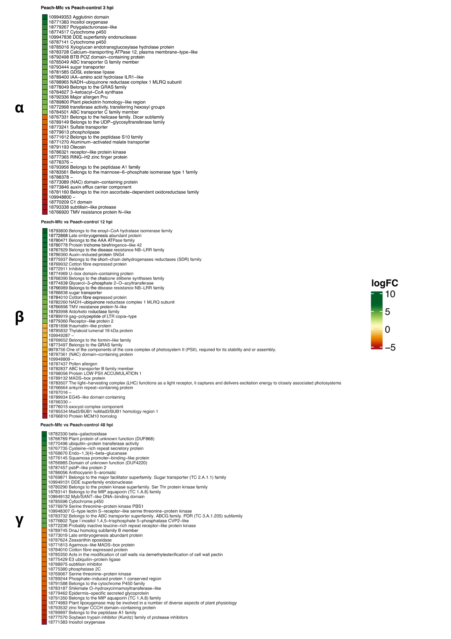
Διάγραμμα 3.12.6-5. Θερμικός χάρτης με τα 20 γονίδια του ροδάκινου που σημείωσαν τα μεγαλύτερα επίπεδα υπερέκφρασης και τα 20 γονίδια, αντίστοιχα, με τα μεγαλύτερα επίπεδα υποέκφρασης κατά την μόλυνση των καρπών από τον μύκητα M. Fructicola, σε τρεις διαφορετικές χρονικές στιγμές: 3 (α), 12 (β) και 48 (γ) ώρες μετά την μόλυνση.
Γονίδια καρπών ροδάκινου κατά την αλληλεπίδραση με τον M. fructigena

Στο πρώιμο στάδιο της μόλυνσης από τον M. fructigena, το γράφημα 3.12.6.-6 δείχνει μια εκτεταμένη πρώιμη ενεργοποίηση μηχανισμών άμυνας, η οποία αφορά τόσο τη δομική ενίσχυση του κυτταρικού τοιχώματος, όσο και τη σηματοδότηση που συμβαίνει στους ιστούς. Στα υπερεκφρασμένα γονίδια συγκαταλέγονται ένζυμα που εμπλέκονται άμεσα στην αναδιαμόρφωση του τοιχώματος, όπως inositol oxygenase (σύνδεση μεταβολισμού ινοσιτόλης με σύνθεση κυτταρικού τοιχώματος. Παράλληλα, ενεργοποιούνται γονίδια που σχετίζονται με σηματοδοτικούς μηχανισμούς άμυνας, όπως G-type lectin S–receptor-like serine/threonine-protein kinase (PRR-τύπου υποδοχέας για αναγνώριση παθογόνωνΣτο ίδιο χρονικό σημείο, η παρουσία ABC transporter B family member υποστηρίζει την έναρξη χημικής άμυνας. Αντιθέτως, στο σκέλος της υποέκφρασης παρατηρείται καταστολή επιμέρους γονιδίων, fasciclin-like arabinogalactan protein (οργάνωση του κυτταρικού τοιχώματος) υποδηλώνοντας μειωμένη ενίσχυση φυσικών φραγμών απέναντι στη διείσδυση του παθογόνου. Η μειωμένη έκφραση γονιδίων που κωδικοποιούν pathogenesis-related protein (άμεση αντιμικροβιακή δράση ή ρύθμιση γονιδιακής έκφρασης, οδηγεί σε μεγαλύτερη ευπάθεια.

Στις 12 ώρες μετά τη μόλυνση στο σύνολο των υπερεκφρασμένων γονιδίων κυριαρχούν μηχανισμοί που σχετίζονται με την οξειδοαναγωγική ισορροπία και την ενίσχυση των δομικών φραγμών του καρπού. Η έντονη επαγωγή γονιδίων της οικογένειας των κλασικών φυτικών υπεροξειδασών (class III peroxidases), σε συνδυασμό με γονίδια οξειδοαναγωγικής δραστικότητας και FAD-εξαρτώμενων οξειδοαναγωγασών, υποδηλώνει ενεργό έλεγχο του ROS burst και συμμετοχή στη λιγνινοποίηση και σκλήρυνση του κυτταρικού τοιχώματος. Παράλληλα, η υπερέκφραση UDP-γλυκοζυλοτρανσφερασών και ενζύμων του δευτερογενούς μεταβολισμού υποστηρίζει την τροποποίηση ενώσεων του παθογόνου, περιορίζοντας τη τοξικότητά τους για τον ιστό του ξενιστή. Σημαντική είναι επίσης η ενεργοποίηση γονιδίων μεταφοράς και ρύθμισης σηματοδότησης, όπως ABC transporters, πρωτεΐνες με EF-hand domains (Ca²⁺-εξαρτώμενη σηματοδότηση) και μεταγραφικοί παράγοντες τύπου bHLH, οι οποίοι συντονίζουν τη μεταγραφική ρύθμιση της άμυνας. Αντίθετα, τα υποεκφρασμένα γονίδια αποκαλύπτουν μια μερική καταστολή των ισχυρότερων και ενεργειακά απαιτητικών αμυντικών μονοπατιών. Η μείωση της έκφρασης γονιδίων που κωδικοποιούν NB-LRR πρωτεΐνες, LRR receptor-like kinases, G-type lectin S-receptor-like kinases, καθώς και στοιχείων της MAPK σηματοδότησης, υποδηλώνει ότι σε αυτό το στάδιο η άμυνα του ροδάκινου δεν βασίζεται κυρίως σε ETI-τύπου αποκρίσεις, αλλά μάλλον σε πιο ήπιες, ρυθμισμένες PTI-σχετιζόμενες και μεταβολικές οδούς. Η υποέκφραση πρωτεϊνών που δεσμεύουν σαλικυλικό οξύ (salicylic acid-binding protein 2-like) ενισχύει την εικόνα μιας περιορισμένης ενεργοποίησης του SA-εξαρτώμενου μονοπατιού.

Στις 48 ώρες μετά τη μόλυνση (48 ώρες μετά την μόλυνση) από τον Monilinia fructigena, στα υπερεκφρασμένα γονίδια ξεχωρίζει η επαγωγή ρυθμιστικών πρωτεϊνών και παραγόντων που σχετίζονται με μεταγραφικό/μετα-μεταγραφικό έλεγχο, όπως η NAC domain-containing protein (μεταγραφικός ρυθμιστής αποκρίσεων σε στρες) και η BTB/POZ domain-containing protein (συνήθως συνδεδεμένο με ρύθμιση μέσω ubiquitin-ligase complexes). Η παρουσία γονιδίων όπως SANT/SWI3, ADA2, N-CoR and TFIIB DNA-binding domains υποδηλώνει ευρύτερη μεταγραφική αναπροσαρμογή, στοιχείο που συναντάται συχνά σε όψιμες φάσεις ενεργοποίησης αμυντικών μηχανισμών. Η επαγωγή γονιδίων της οικογένειας GDSL lipolytic enzymes (π.χ. Belongs to the “GDSL” lipolytic enzyme family και Belongs to the “GDSL” lipolytic enzyme family 56) είναι συμβατή με ρόλους σε αναδιαμόρφωση της επιδερμίδας, ενώ η επαγωγή του GEM-like protein και η εμφάνιση παραγόντων που σχετίζονται με το κυτταρικό τοίχωμα (π.χ. nonspecific lipid-transfer protein) ενισχύουν το σενάριο ενίσχυσης της δομικής άμυνας μέσω μεταφοράς λιπιδίων και οργάνωσης επιφανειακών δομών. Η ταυτόχρονη υπερέκφραση cysteine-rich repeat secretory protein υποδεικνύει αύξηση παραγωγής εκκριτικών πρωτεϊνών. Παράλληλα, η υπερέκφραση small heat shock protein υποδηλώνει ότι προκαλείται ενεργοποίηση μηχανισμών σταθεροποίησης πρωτεϊνών και προστασίας από αποδιάταξη. Αντίστροφα, στα υποεκφρασμένα γονίδια παρατηρείται καταστολή γονιδίων που συνδέονται με αντίληψη του παθογόνου και τη σηματοδότηση της άμυνας, αλλά και με αναδιαμόρφωση κυτταρικού τοιχώματος σε συγκεκριμένους άξονες. Η μείωση της έκφρασης του WAK-associated receptor kinase galacturonan-binding (υποδοχέας συνδεόμενος με πηκτίνη/ολιγογαλακτουρονίδια), καθώς και LRR receptor-like protein kinase και carboxylesterase υποδηλώνει, ότι σε αυτό το στάδιο δεν ενισχύεται περαιτέρω η PRR-τύπου άμυνα. Επιπλέον, η υποέκφραση ενζύμων τύπου XTH/XET (catalyzes xyloglucan endohydrolysis/endotransglycosylation) δείχνει ότι η δυναμική αναδόμηση του κυτταρικού τοιχώματος δεν προωθείται ομοιόμορφα, πιθανόν επειδή ο ιστός μετακινεί την άμυνα προς επιφανειακές και λιπιδικές στρατηγικές. Η εμφάνιση της epidermis-specific secreted glycoprotein ως ισχυρά υποεκφρασμένης λειτουργεί επίσης ως ένδειξη ότι μέρος της φυσιολογικής λειτουργίας της επιδερμίδας αναδιατάσσεται ή καταστέλλεται.

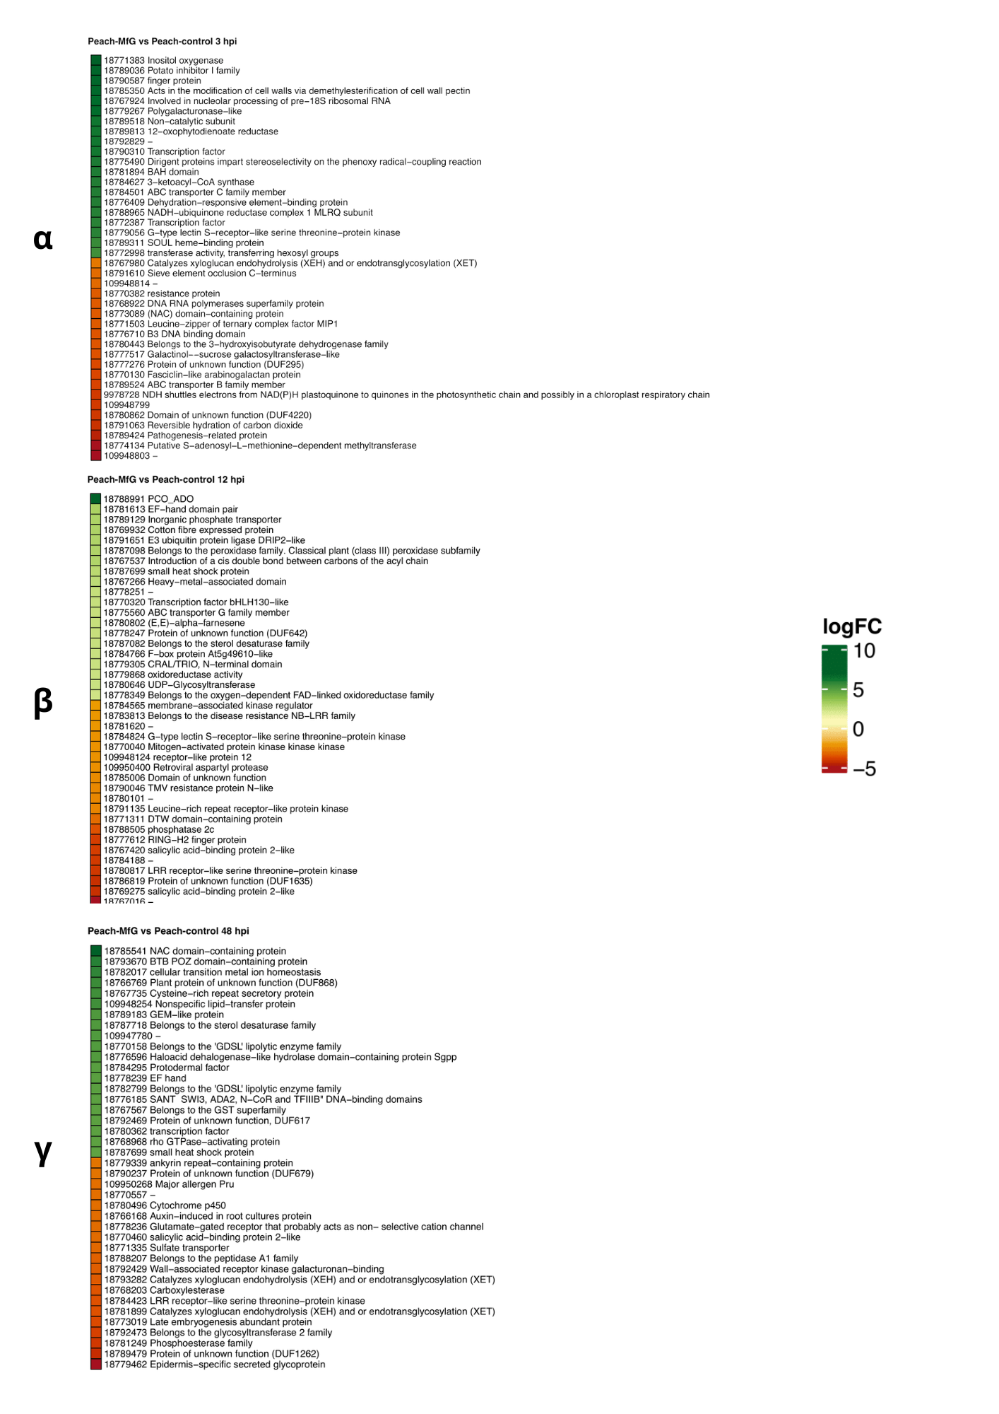
Διάγραμμα 3.12.6-6. Θερμικός χάρτης με τα 20 γονίδια του ροδάκινου που σημείωσαν τα μεγαλύτερα επίπεδα υπερέκφρασης και τα 20 γονίδια, αντίστοιχα, με τα μεγαλύτερα επίπεδα υποέκφρασης κατά την μόλυνση των καρπών από τον μύκητα M. fructicola, σε τρεις διαφορετικές χρονικές στιγμές: 3 (α), 12 (β) και 48 (γ) ώρες μετά την μόλυνση.

Γονίδια καρπών μήλου κατά την αλληλεπίδραση με τον M. fructicola

Στις 3 ώρες μετά τη μόλυνση (3 ώρες μετά την μόλυνση) των καρπών μήλου από Monilinia fructicola, η μεταγραφική απόκριση της άμυνας εμφανίζεται άμεση και πολυεπίπεδη, στοιχείο που συνάδει με ένα πρώιμο στάδιο αναγνώρισης παθογόνου και ταχείας ενεργοποίησης βασικών αμυντικών μηχανισμών.

Στο σύνολο των υπερεκφρασμένων γονιδίων κυριαρχούν γονίδια που συνδέονται με αναγνώριση παθογόνου και σηματοδότηση. Η επαγωγή wall-associated receptor kinase–like και disease resistance protein υποδηλώνει ενεργοποίηση PRR-σχετιζόμενων μηχανισμών αντίληψης, πιθανόν μέσω ανίχνευσης DAMPs από το κυτταρικό τοίχωμα. Παράλληλα, η αυξημένη έκφραση thaumatin-like protein και germin-like protein είναι χαρακτηριστική πρώιμης άμυνας, με ρόλο τόσο στην άμεση αναστολή παθογόνων όσο και στην παραγωγή ROS. Η υπερέκφραση cytochrome P450, caffeoylshikimate esterase-like και 4-coumarate-CoA ligase-like δείχνει ταχεία ενεργοποίηση του φαινοπροπανοειδούς μεταβολισμού, που σχετίζεται με σύνθεση φαινολικών ενώσεων και λιγνινοποίηση, λειτουργίες κρίσιμες για την ενίσχυση φυσικών φραγμών έναντι νεκροτροφικών παθογόνων. Η παρουσία beta-galactosidase και R-mandelonitrile lyase υποδηλώνει πρώιμες μεταβολές στο κυτταρικό τοίχωμα και στον δευτερογενή μεταβολισμό, πιθανόν συνδεδεμένες με αναδιαμόρφωση του αποπλάστη και παραγωγή αμυντικών μορίων. Ιδιαίτερα σημαντική είναι και η επαγωγή PHLOEM PROTEIN 2-LIKE, η οποία υποδηλώνει συμμετοχή συστηματικών μηχανισμών άμυνας ήδη από τα πρώτα στάδια της μόλυνσης. Παράλληλα, η υπερέκφραση γονιδίων όπως zinc finger protein, transcription factors και eukaryotic translation initiation factor 3 (eIF-3) υποδηλώνει γρήγορη μεταγραφωμική αναπροσαρμογή, απαραίτητη για την ταχεία εγκαθίδρυση της αμυντικής κατάστασης. Αντιθέτως, τα υποεκφρασμένα γονίδια (κόκκινα) αφορούν κυρίως μεταβολικές και αναπτυξιακές διεργασίες που δεν σχετίζονται άμεσα με άμυνα. Η καταστολή leucine carboxyl methyltransferase, triglyceride lipase activity και transmembrane ascorbate ferrireductase υποδηλώνει ανακατανομή ενεργειακών πόρων, με προτεραιότητα την άμυνα έναντι βασικών μεταβολικών λειτουργιών. Παράλληλα, η μειωμένη έκφραση MLP-like protein και mitochondrial glycoprotein μπορεί να αντικατοπτρίζει προσωρινή καταστολή φυσιολογικών διεργασιών που δεν είναι κρίσιμες για την άμεση αντιμετώπιση του παθογόνου.

Στις 12 ώρες μετά τη μόλυνση (12 ώρες μετά την μόλυνση) των καρπών μήλου από τον Monilinia fructicola, η εικόνα μετατοπίζεται προς μία πιο οργανωμένη ρύθμιση σηματοδότησης και εσωτερικής αναδιάταξης, με σαφή συμμετοχή ρυθμιστικών παραγόντων (μεταγραφικοί παράγοντες/ρυθμιστές).

Στο τμήμα των υπερεκφρασμένων γονιδίων ξεχωρίζουν αρκετοί ρυθμιστές που είναι τυπικοί της ενεργοποίησης άμυνας. Η επαγωγή dehydration-responsive element-binding protein παραπέμπει σε ενεργοποίηση δικτύων απόκρισης σε καταπόνηση (συχνά διασυνδεδεμένων με οξειδωτικό στρες), ενώ η παρουσία VQ motif πρωτεΐνης είναι ενδεικτική της μεταγραφωμικής ρύθμισης μέσω των WRKY μονοπατιών, τα οποία πολύ συχνά ενεργοποιούν γονίδια άμυνας σε αλληλεπιδράσεις με νεκροτροφικά παθογόνα. Παράλληλα, η υπερέκφραση AP2-like ethylene-responsive transcription factor υποστηρίζει ότι στις 12 ώρες ενισχύεται το μονοπάτι άμυνας αιθυλενίου/ERF, ένα από τα πλέον σχετικά με την άμυνα έναντι νεκροτροφικών μυκήτων. Η ταυτόχρονη επαγωγή πρωτεϊνών όπως E3 ubiquitin-protein ligase (BAH1-like) και RING-type E3 ubiquitin transferase υποδηλώνει ότι η άμυνα στηρίζεται έντονα στην παραγωγή σηματοδοτικών μορίων. Στην ίδια λογική κινείται και η επαγωγή vacuolar protein sorting–associated protein 62 καθώς και του V-ATPase (catalytic subunit), που μαζί παραπέμπουν σε ενισχυμένη ενδομεμβρανική διακίνηση και στοχευμένη μεταφορά φορτίων, διεργασίες κρίσιμες τόσο για την έκκριση αμυντικών πρωτεϊνών, όσο και για τον περιορισμό παθογενετικών επιδράσεων σε ενδοκυτταρικό επίπεδο. Επιπλέον, η υπερέκφραση της glutathione S-transferase (GST) δείχνει ενίσχυση των μηχανισμών αποτοξίνωσης και διαχείρισης των ROS, που αναμένονται σε φάση όπου η αλληλεπίδραση κλιμακώνεται και αυξάνει το οξειδωτικό φορτίο. Η παρουσία plant intracellular Ras-group–related LRR protein υποστηρίζει ότι ενισχύεται η συμμετοχή υποδοχέων/ρυθμιστών τύπου LRR στη σηματοδότηση. Ταυτόχρονα, γονίδια που σχετίζονται με κυτταρικές δομές/δυναμική, όπως actin-binding proteins (ADF family) και στοιχεία προσαρμογέων (π.χ. adaptin-binding), παραπέμπουν σε αναδιοργάνωση κυτταροσκελετού. Στο σκέλος των υποεκφρασμένων γονιδίων παρατηρούνται ενδείξεις ανακατανομής του μεταβολισμού και περιορισμού βασικών βιοσυνθετικών/ενεργειακών διεργασιών. Η καταστολή ενζύμων κεντρικού μεταβολισμού όπως citrate synthase (alpha chain) και pyruvate kinase, καθώς και η παρουσία υποέκφρασης σε επιμέρους πρωτεΐνες φωσφορυλίωσης κινασών ή ενζύμων του βασικού μεταβολισμού ενισχύει την υπόθεση, ότι ο ιστός μειώνει μέρος της φυσιολογικής ενεργειακής ροής, λόγω του ενεργειακού κόστους της άμυνας (σύνθεση πρωτεϊνών άμυνας, μεταφορές, αποτοξίνωση).

Στις 48 ώρες μετά τη μόλυνση (48 ώρες μετά την μόλυνση), η μεταγραφωμική εικόνα της άμυνας αποκτά χαρακτηριστικά, όπου η φυτική απόκριση δεν περιορίζεται πλέον στην ενεργοποίηση σηματοδοτικών μονοπατιών, αλλά περιλαμβάνει δομικές και μεταβολικές προσαρμογές με σαφή αποτύπωση, τόσο υπερέκφρασης, όσο και υποέκφρασης κρίσιμων γονιδίων.

Στο σύνολο των υπερεκφρασμένων γονιδίων ξεχωρίζουν μηχανισμοί που σχετίζονται με ενίσχυση φυσικών και χημικών φραγμών, καθώς και με τη διαχείριση δευτερογενών μεταβολιτών και οξειδωτικού στρες. Η επαγωγή ενζύμων όπως οι GDSL/SGNH λιπάσες/εστεράσες και οι λιπάσες της AB hydrolase superfamily υποδηλώνει ενεργό αναδιαμόρφωση των λιπιδίων και των κυτταρικών μεμβρανών, διεργασία που συχνά συνδέεται με την ενίσχυση του κυτταρικού φραγμού. Παράλληλα, η αυξημένη έκφραση glycosyltransferase και polyadenylate-binding protein υποστηρίζει ότι στις 48 ώρες μετά την μόλυνση η άμυνα του μήλου στηρίζεται σε μεταγραφική και μετα-μεταγραφική σταθεροποίηση γονιδίων που σχετίζονται με παρατεταμένη απόκριση. Η υπερέκφραση ενζύμων όπως iron ascorbate–dependent oxidoreductase και cytochrome P450 παραπέμπει σε ενίσχυση μονοπατιών οξειδοαναγωγικού μεταβολισμού και βιοσύνθεσης δευτερογενών μεταβολιτών, που συχνά συμμετέχουν, είτε άμεσα στην αντιμικροβιακή άμυνα, είτε έμμεσα στη σηματοδότηση. Παράλληλα, η επαγωγή pectinesterase/pectinesterase inhibitor και homeobox protein knotted-1-like υποδηλώνει ότι στα όψιμα στάδια η άμυνα περιλαμβάνει αναδόμηση του κυτταρικού τοιχώματος, πιθανώς ως προσπάθεια περιορισμού της εξάπλωσης του παθογόνου στους ιστούς του καρπού. Αντίθετα, στα υποεκφρασμένα γονίδια καταγράφεται σαφής καταστολή διεργασιών που σχετίζονται με τον βασικό μεταβολισμό και την μεταφορά θρεπτικών στοιχείων, στοιχείο χαρακτηριστικό μιας άμυνας υψηλού ενεργειακού κόστους. Η υποέκφραση γονιδίων, όπως phosphoenolpyruvate carboxykinase (ATP) και equilibrative nucleoside transporter υποδηλώνει περιορισμό της ενέργειας στα κύτταρα. Η παρουσία 21 kDa protein-like και άλλων πρωτεϊνών χαμηλού μοριακού βάρους στη ζώνη υποέκφρασης μπορεί να αντανακλά γενικότερη καταστολή πρωτεϊνών «συντήρησης» σε αυτή τη φάση.
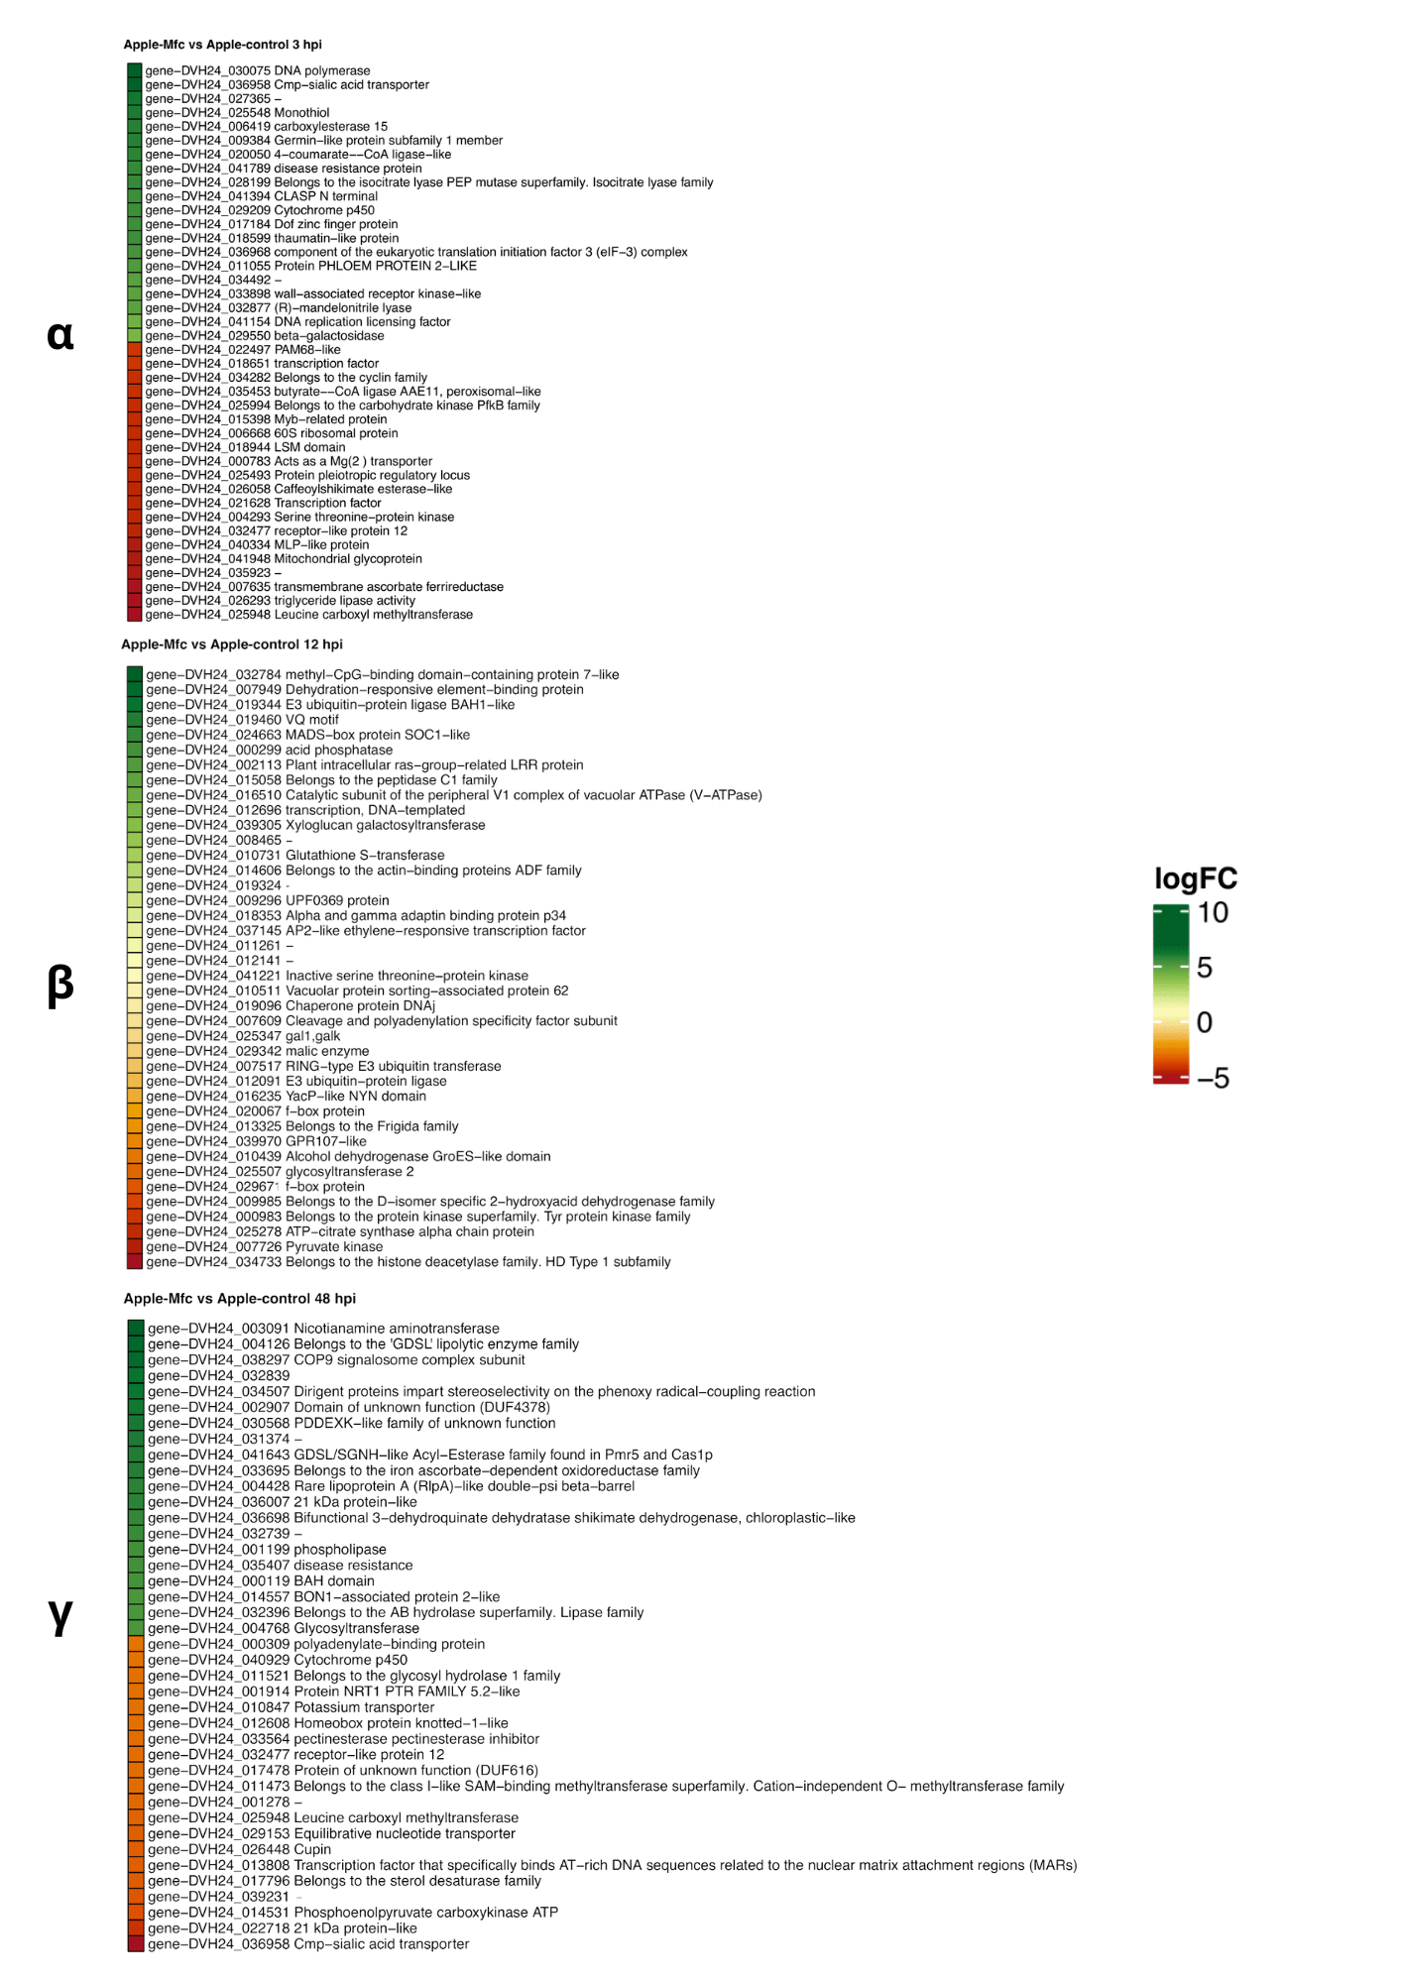
Διάγραμμα 3.12.6-7. Θερμικός χάρτης με τα 20 γονίδια του μήλου που σημείωσαν τα μεγαλύτερα επίπεδα υπερέκφρασης και τα 20 γονίδια, αντίστοιχα, με τα μεγαλύτερα επίπεδα υποέκφρασης κατά την μόλυνση των καρπών από τον μύκητα M. fructicola, σε τρεις διαφορετικές χρονικές στιγμές: 3 (α), 12 (β) και 48 (γ) ώρες μετά την μόλυνση.

Γονίδια καρπών μήλου κατά την αλληλεπίδραση με τον M. fructigena

Στις 3 ώρες μετά τη μόλυνση (3 ώρες μετά την μόλυνση) των καρπών μήλου από τον Monilinia fructigena, η μεταγραφική απόκριση της άμυνας εμφανίζει ένα πρώιμο αλλά ασταθές προφίλ. Στο επίπεδο της αναγνώρισης του παθογόνου και της πρώιμης σηματοδότησης, παρατηρείται υπερέκφραση γονιδίων όπως το LRR receptor-like serine/threonine-protein kinase και το disease resistance protein, τα οποία υποδηλώνουν ενεργοποίηση μηχανισμών PRR-σχετιζόμενης αναγνώρισης και αρχική εκκίνηση PTI-τύπου απόκρισης. Ωστόσο, η συνύπαρξη αυτής της επαγωγής με γονίδια, όπως το wound-induced protein και το thaumatin-like protein δείχνει ότι η απόκριση είναι περισσότερο γενικευμένη αντίδραση άμυνας και τραυματισμού, παρά στοχευμένη σε προσβολή από νεκροτροφικούς μύκητες. Παράλληλα, η υπερέκφραση ενζύμων που σχετίζονται με τροποποίηση του κυτταρικού τοιχώματος, όπως η glycosyl hydrolase 17 family, η hydrolase activity hydrolyzing O-glycosyl compounds και η carboxylesterase 15, υποδηλώνει πρώιμες αλλαγές στη δομή του τοιχώματος. Ιδιαίτερη σημασία έχει η ταυτόχρονη υποέκφραση βασικών ρυθμιστών άμυνας και σηματοδότησης. Η καταστολή γονιδίων όπως το chalcone stilbene synthase family, που εμπλέκεται στη βιοσύνθεση φαινολικών και φυτοαλεξινών, υποδηλώνει ότι η ενεργοποίηση δευτερογενών αντιμικροβιακών μεταβολιτών είναι ανεπαρκής σε αυτό το πρώιμο στάδιο. Αντίστοιχα, η υποέκφραση του SPX domain-containing protein και του jasmonate-related gene υποδεικνύει περιορισμένη ενεργοποίηση της JA-εξαρτώμενης άμυνας, η οποία είναι κρίσιμη για την αποτελεσματική αντιμετώπιση νεκροτροφικών παθογόνων όπως ο M. fructigena. Η παρουσία υπερεκφρασμένων γονιδίων που σχετίζονται με μεταφορά ιόντων και μεταβολιτών, όπως ο boron transporter και ο inorganic phosphate transporter, σε συνδυασμό με την υποέκφραση ενζύμων κεντρικού μεταβολισμού, υποδηλώνει μια πρώιμη μεταβολική αναπροσαρμογή του καρπού, η οποία όμως φαίνεται να εξυπηρετεί περισσότερο την προσαρμογή του ιστού στο στρες παρά την ενεργή καταστολή της μόλυνσης.

Στις 12 ώρες μετά τη μόλυνση (12 ώρες μετά την μόλυνση) των καρπών μήλου από τον Monilinia fructigena, η μεταγραφωμική εικόνα της άμυνας διαφοροποιείται αισθητά σε σχέση με το πρώιμο στάδιο, αποτυπώνοντας μια εντονότερη ενεργοποίηση αμυντικών μηχανισμών. Σε επίπεδο αντίληψης του παθογόνου και σηματοδότησης, παρατηρείται σαφής υπερέκφραση γονιδίων που σχετίζονται με την αναγνώριση και τη διαμεσολάβηση σήματος, όπως το “cellular response to molecule of fungal origin”, τα protein kinase family / Ser-Thr protein kinase και οι pentatricopeptide repeat domain–containing proteins. Η παρουσία αυτών των γονιδίων υποδηλώνει ότι το σύστημα αναγνώρισης και τα αρχικά στάδια της σηματοδότησης είναι πλέον ενεργά. Παράλληλα, η επαγωγή του ubiquitin–protein transferase επιβεβαιώνει την μεταγωγή του σήματος ενεργοποίησης αμυντικών μηχανισμών. Ιδιαίτερα έντονη είναι η ενεργοποίηση μηχανισμών που σχετίζονται με οξειδωτικό στρες και αποτοξίνωση, όπως καταδεικνύεται από την υπερέκφραση γονιδίων της περοξειδάσης, της multicopper oxidase family, καθώς και ενζύμων που εμπλέκονται στην αποδόμηση μορίων λιγνίνης. Η εικόνα αυτή είναι συμβατή με αυξημένη παραγωγή ROS και προσπάθεια του φυτικού ιστού να περιορίσει την κυτταρική βλάβη και την εξάπλωση του παθογόνου. Ωστόσο, η ταυτόχρονη υποέκφραση γονιδίων της iron ascorbate–dependent oxidoreductase family υποδηλώνει ότι η ισορροπία του οξειδοαναγωγικού συστήματος παραμένει ασταθής. Στον άξονα των μονοπατιών σηματοδότησης μέσω φυτικών ορμονών, η υπερέκφραση του indole-3-acetic acid–amido synthetase υποδηλώνει ενεργή ρύθμιση της ομοιόστασης της αυξίνης, η οποία συχνά συνδέεται με ανακατανομή πόρων και προσαρμογή της ανάπτυξης κατά τη μόλυνση. Ωστόσο, η απουσία σαφούς και εκτεταμένης επαγωγής JA/ET-εξαρτώμενων ρυθμιστών υποδηλώνει ότι η άμυνα έναντι νεκροτροφικών παθογόνων δεν είναι πλήρως ενεργή. Παράλληλα, η υπερέκφραση γονιδίων που σχετίζονται με μεταβολισμό ενέργειας και πρωτογενή μεταβολισμό, όπως τα μέλη της οικογένειας isocitrate lyase (PEP mutase superfamily) και τα γονίδια του TPP enzyme family, υποδεικνύει ανακατεύθυνση του μεταβολισμού προς την υποστήριξη ενεργειακά απαιτητικών διεργασιών άμυνας.

Στις 48 ώρες μετά τη μόλυνση (48 ώρες μετά την μόλυνση) των καρπών μήλου από τον Monilinia fructigena, το προφίλ γονιδιακής έκφρασης αποτυπώνει έναν συνδυασμό δομικών αναδιαμορφώσεων, ενεργοποίησης δευτερογενών αποκρίσεων στρες και ταυτόχρονης αποδυνάμωσης κρίσιμων αμυντικών αξόνων. Σε επίπεδο κυτταρικού τοιχώματος και μεσοκυττάριου χώρου, η υπερέκφραση ενζύμων όπως οι xyloglucan endohydrolase / endotransglycosylase (XEH/XET) και οι endoglucanases υποδηλώνει εκτεταμένη αναδόμηση των πολυσακχαριτικών δομών του κυτταρικού τοιχώματος. Η ταυτόχρονη παρουσία γονιδίων της glycosyl hydrolase 17 family ενισχύει την εικόνα εκτεταμένης αποδόμησης του κυτταρικού τοιχώματος. Η υπερέκφραση LRR receptor-like serine/threonine protein kinase και receptor protein kinase–like protein δείχνει ότι τα μονοπάτια αναγνώρισης του παθογόνου εξακολουθούν να είναι ενεργά. Ωστόσο, η απουσία ισχυρής και συντονισμένης επαγωγής κατερχόμενων αμυντικών αποκρίσεων υποδηλώνει ότι η σηματοδότηση αυτή δεν μεταφράζεται πλέον σε αποτελεσματική άμυνα. Παράλληλα, η παρουσία DNA-binding proteins τύπου APETALA2/EREBP υποδεικνύει προσπάθεια μεταγραφικής επαναρρύθμισης. Ιδιαίτερη σημασία παρουσιάζει η ενεργοποίηση μηχανισμών που σχετίζονται με οξειδωτικό στρες και αποτοξίνωση, όπως οι class III peroxidases, οι metallothionein-like proteins και τα ένζυμα της οικογένειας iron ascorbate–dependent oxidoreductase. Η εικόνα αυτή αντανακλά παρατεταμένη παραγωγή ROS και προσπάθεια περιορισμού της οξειδωτικής βλάβης. Παράλληλα, η υπερέκφραση γονιδίων που σχετίζονται με αποικοδόμηση πρωτεϊνών, όπως τα ubiquitin carboxyl-terminal hydrolase και μέλη της peptidase S10 family, υποδηλώνει εκτεταμένη πρωτεόλυση, χαρακτηριστικό ιστών που υφίστανται έντονη παθογενετική πίεση. Η παρουσία γονιδίων όπως το Tol–interleukin 1 resistance και το disease resistance protein N-like φαίνεται να αποτελεί περισσότερο κατάλοιπο ενεργοποίησης της άμυνας παρά ένδειξη αποτελεσματικής αντίστασης στο παρόν στάδιο.
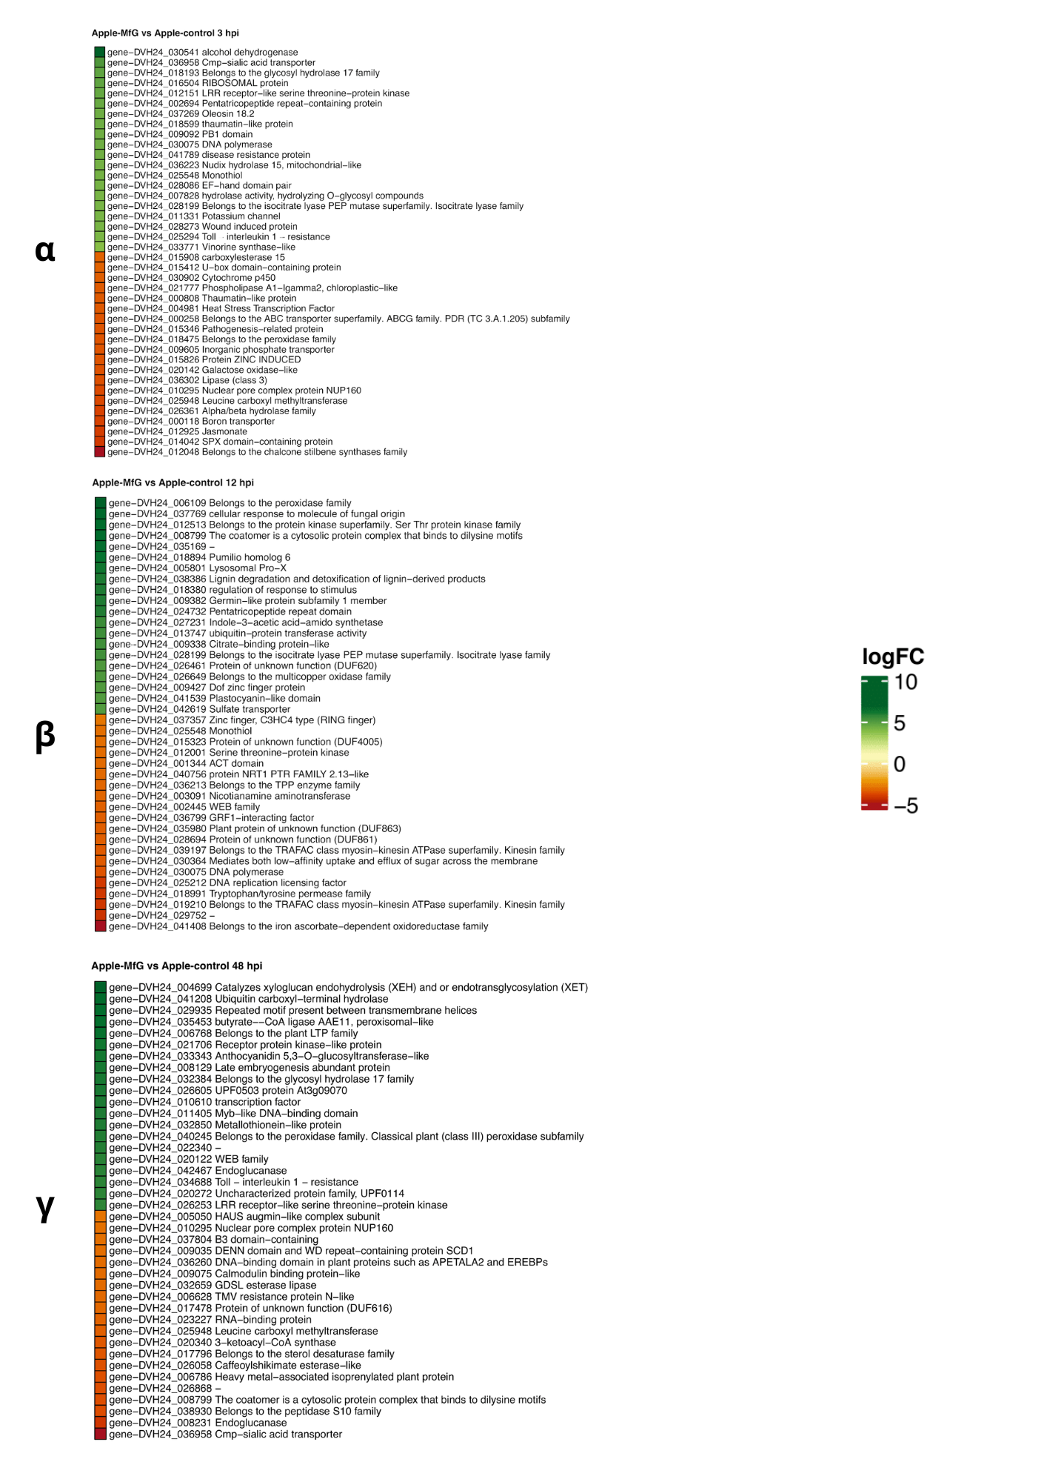
Διάγραμμα 3.12.6-8. Θερμικός χάρτης με τα 20 γονίδια του μήλου που σημείωσαν τα μεγαλύτερα επίπεδα υπερέκφρασης και τα 20 γονίδια, αντίστοιχα, με τα μεγαλύτερα επίπεδα υποέκφρασης κατά την μόλυνση των καρπών από τον μύκητα M. fructigena, σε τρεις διαφορετικές χρονικές στιγμές: 3 (α), 12 (β) και 48 (γ) ώρες μετά την μόλυνση.

Καταγραφή των πιο σημαντικών κατηγοριών γονιδίων κάθε συστήματος αλληλεπίδρασης

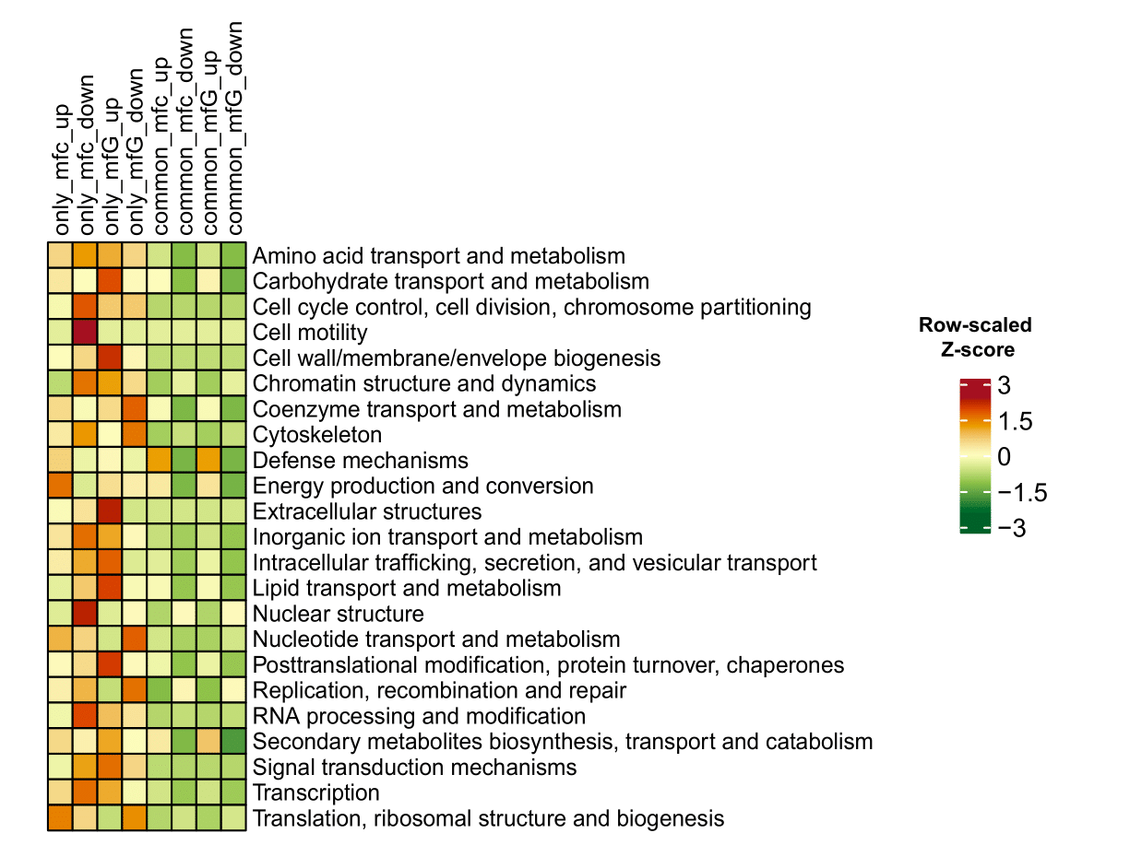
Λειτουργικές κατηγορίες γονιδίων καρπών ροδάκινου 3 ώρες μετά την μόλυνση
Διάγραμμα 3.12.6-13. Θερμοδιάγραμμα λειτουργικών κατηγοριών COG (eggNOG) των διαφορικά εκφραζόμενων γονιδίων σε ροδάκινο 3 ώρες μετά την επέμβαση. Οι γραμμές αντιστοιχούν σε λειτουργικές κατηγορίες COG και οι στήλες σε υποσύνολα γονιδίων (μόνο MFC, μόνο MFG και κοινά, ανοδικά και καθοδικά ρυθμιζόμενα). Οι τιμές αντιπροσωπεύουν τυποποιημένα (z-score) counts γονιδίων ανά κατηγορία, μετά από κλιμάκωση ανά γραμμή (row scaling). Θερμά χρώματα υποδηλώνουν σχετική υπεραντιπροσώπευση και ψυχρά χρώματα σχετική υποαντιπροσώπευση εντός της ίδιας λειτουργικής κατηγορίας.

Στα αρχικά στάδια της μόλυνσης, το θερμοδιάγραμμα (διάγραμμα 3.12.6-13) υποδηλώνει μια ταχεία αλλά διαφοροποιημένη μεταγραφωμική απόκριση του ροδάκινου, με σαφή διαχωρισμό μεταξύ αποκλειστικών και κοινών αποκρίσεων έναντι των δύο παθογόνων. Οι κατηγορίες που σχετίζονται με Signal transduction mechanisms, Cell wall/membrane/envelope biogenesis και Secondary metabolites biosynthesis, transport and catabolism παρουσιάζουν αξιοσημείωτη μεταβολή.
Ειδικότερα, η κατηγορία Defense mechanisms εμφανίζει έντονη υπεραντιπροσώπευση στα υποσύνολα που αφορούν την έκφραση κοινών γονιδίων, τόσο κατά την απόκριση σε μόλυνση από τον M. fructicola, όσο και από τον M. fructigena, υποδηλώνοντας ότι ήδη από τις 3 ώρες ενεργοποιούνται γενικευμένοι μηχανισμοί άμυνας έναντι των παθογόνων. Παράλληλα, η κατηγορία Signal transduction mechanisms και Transcription παρουσιάζουν αυξημένη μόνο στην περίπτωση μόλυνσης από τον M. fructigena, ενώ αντίθετα αποτελέσματα παρατηρούνται κατά την μόλυνση από τον M. fructicola. Ομοίως, η κατηγορία Posttranslational modification, protein turnover, chaperones εμφανίζει τάση υπεροαντιπροσώπευσης μόνο στο υποσύνολο γονιδίων εκφρασμένων αποκλειστικά κατά την μόλυνση από τον M. fructigena. Η Cell wall/membrane/envelope biogenesis παρουσιάζει σαφή υπεραντιπροσώπευση στα υπερεκφρασμένα γονίδια, ιδιαίτερα στο only MFG up, γεγονός που υποστηρίζει την άμεση αναδιαμόρφωση του κυτταρικού τοιχώματος, ως πρώιμη αμυντική διεργασία έναντι της διείσδυσης του παθογόνου. Αντιθέτως, οι λειτουργικές κατηγορίες που σχετίζονται με την άμυνα του καρπού κατά την μόλυνση από τον M. fructicola δεν παρουσιάζουν αντίστοιχα έντονα επίπεδα υπερκεφρασμένων γονιδίων, όπως συμβαίνει στη μόλυνση από τον M. fructigena.

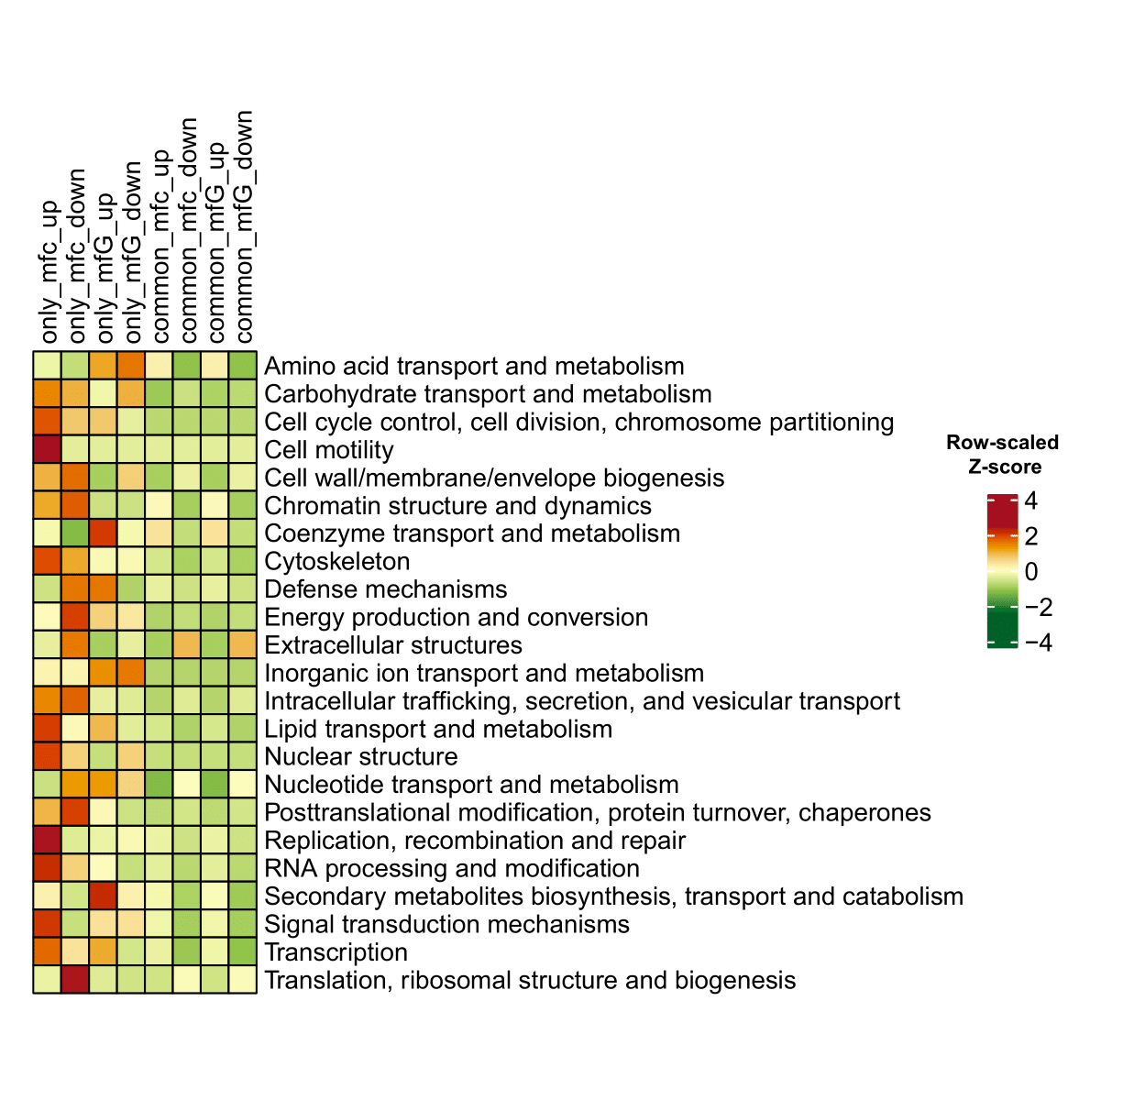
Λειτουργικές κατηγορίες γονιδίων καρπών ροδάκινου 12 ώρες μετά την μόλυνση
Διάγραμμα 3.12.6-14. Θερμοδιάγραμμα λειτουργικών κατηγοριών COG (eggNOG) των διαφορικά εκφραζόμενων γονιδίων σε ροδάκινο 12 ώρες μετά την επέμβαση. Οι γραμμές αντιστοιχούν σε λειτουργικές κατηγορίες COG και οι στήλες σε υποσύνολα γονιδίων (μόνο MFC, μόνο MFG και κοινά, ανοδικά και καθοδικά ρυθμιζόμενα). Οι τιμές αντιπροσωπεύουν τυποποιημένα (z-score) counts γονιδίων ανά κατηγορία, μετά από κλιμάκωση ανά γραμμή (row scaling). Θερμά χρώματα υποδηλώνουν σχετική υπεραντιπροσώπευση και ψυχρά χρώματα σχετική υποαντιπροσώπευση εντός της ίδιας λειτουργικής κατηγορίας.

Στη ενδιάμεση χρονική στιγμή μελέτης της άμυνας του ροδάκινου έναντι μολύνσεων από τα είδη μυκήτων, το θερμοδιάγραμμα αποτυπώνει μετατόπιση της απόκρισης από την αρχική ανίχνευση σε πιο εδραιωμένους μηχανισμούς άμυνας. Τα υποσύνολα των λειτουργικών κατηγοριών γονιδίων που εκφράζονται και στα δύο υπό μελέτη συστήματα αλληλεπίδρασης παρουσιάζουν εμφανής μείωση, ενώ επικράτηση καταγράφεται στην ενίσχυση κάθε κατηγορίας από γονίδια που εκφράζονται κατά τη μόλυνση από το εκ των δύο ειδών του μύκητα.
Η ενίσχυση της κατηγορίας Secondary metabolites biosynthesis, transport and catabolism υποδηλώνει ενεργοποίηση μονοπατιών παραγωγής φαινολικών ενώσεων, τερπενίων και άλλων δευτερογενών μεταβολιτών με αντιμικροβιακή δράση από το ροδάκινο κατά την μόλυνση από τον M. fructigena. Στο ίδιο σύστημα αλληλεπίδρασης σημειώνεται η μεγαλύτερη αντιπροσώπευση των γονιδίων στη λειτουργική κατηγορία Defense mechanisms. Ταυτόχρονα, οι Signal transduction mechanisms παραμένουν ιδιαίτερα ενεργοί μόνο κατά την μόλυνση από τον M. fructicola.Στο ίδιο σύστημα αλληλεπίδρασης έντονη αντιπροσωπευτικότητα σημειώθηκε για τις κατηγορίες Replication, recombination and repair, Lipid transport aand metabolism, Nuclear structure Trascription, υποδηλώνοντας ότι ο καρπός ροδάκινου δεν επικεντρώνεται στην ενίσχυση της άμυνας κατά την μόλυνση από τον M. fructicola.

Λειτουργικές κατηγορίες γονιδίων καρπών ροδάκινου 48 ώρες μετά την μόλυνση
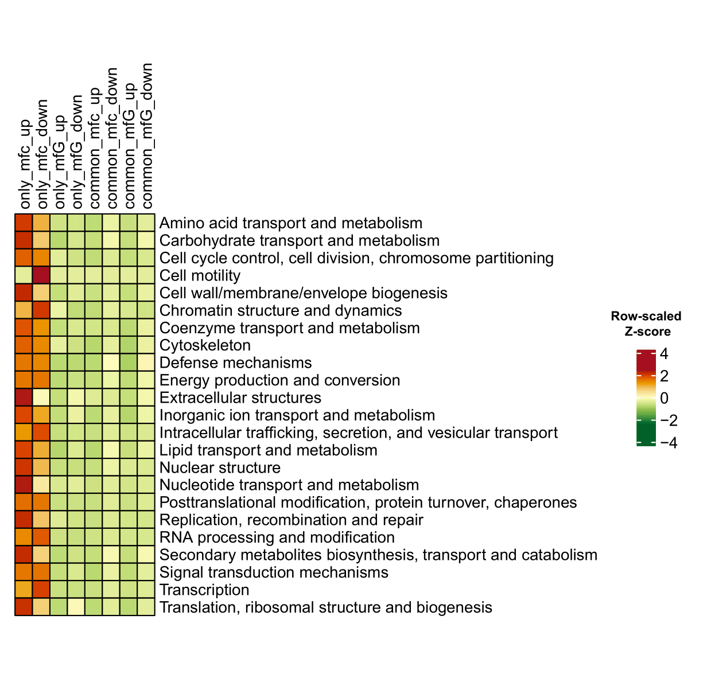
Διάγραμμα 3.12.6-15. Θερμοδιάγραμμα λειτουργικών κατηγοριών COG (eggNOG) των διαφορικά εκφραζόμενων γονιδίων σε ροδάκινο 48 ώρες μετά την επέμβαση. Οι γραμμές αντιστοιχούν σε λειτουργικές κατηγορίες COG και οι στήλες σε υποσύνολα γονιδίων (μόνο MFC, μόνο MFG και κοινά, ανοδικά και καθοδικά ρυθμιζόμενα). Οι τιμές αντιπροσωπεύουν τυποποιημένα (z-score) counts γονιδίων ανά κατηγορία, μετά από κλιμάκωση ανά γραμμή (row scaling). Θερμά χρώματα υποδηλώνουν σχετική υπεραντιπροσώπευση και ψυχρά χρώματα σχετική υποαντιπροσώπευση εντός της ίδιας λειτουργικής κατηγορίας.

Στο προχωρημένο στάδιο της μόλυνσης, το διάγραμμα αποκαλύπτει μια σαφώς πολωμένη μεταγραφωμική κατάσταση, όπου οι κατηγορίες άμυνας παρουσιάζουν τη μεγαλύτερη αντίθεση μεταξύ των λειτουργικών κατηγοριών. Όλες οι κατηγορίες των λειτουργιών των γονιδίων φαίνεται να συγκεντρώνουν μεγαλύτερο αριθμό γονιδίων κατά την αλληλεπίδραση του ροδάκινου με τον M. fructicola, το οποίο εξηγείται καθώς στο διάγραμμα 3.12.6.2 παρουσιάζεται η έντονη αριθμητική διαφοροποίηση του μεταγραφώματος του ροδάκινου κατά την αλληλεπίδραση αυτή καταγράφοντας 7023 ειδικά διαφορικά εκφραζόμενα γονίδια, έναντι 717 διαφορικά εκφραζόμενων γονιδίων που καταγράφηκαν κατά την αλληλεπίδραση του ροδάκινου με τον M. fructigena στην χρονική στιγμή 48 ώρες μετά την μόλυνση.

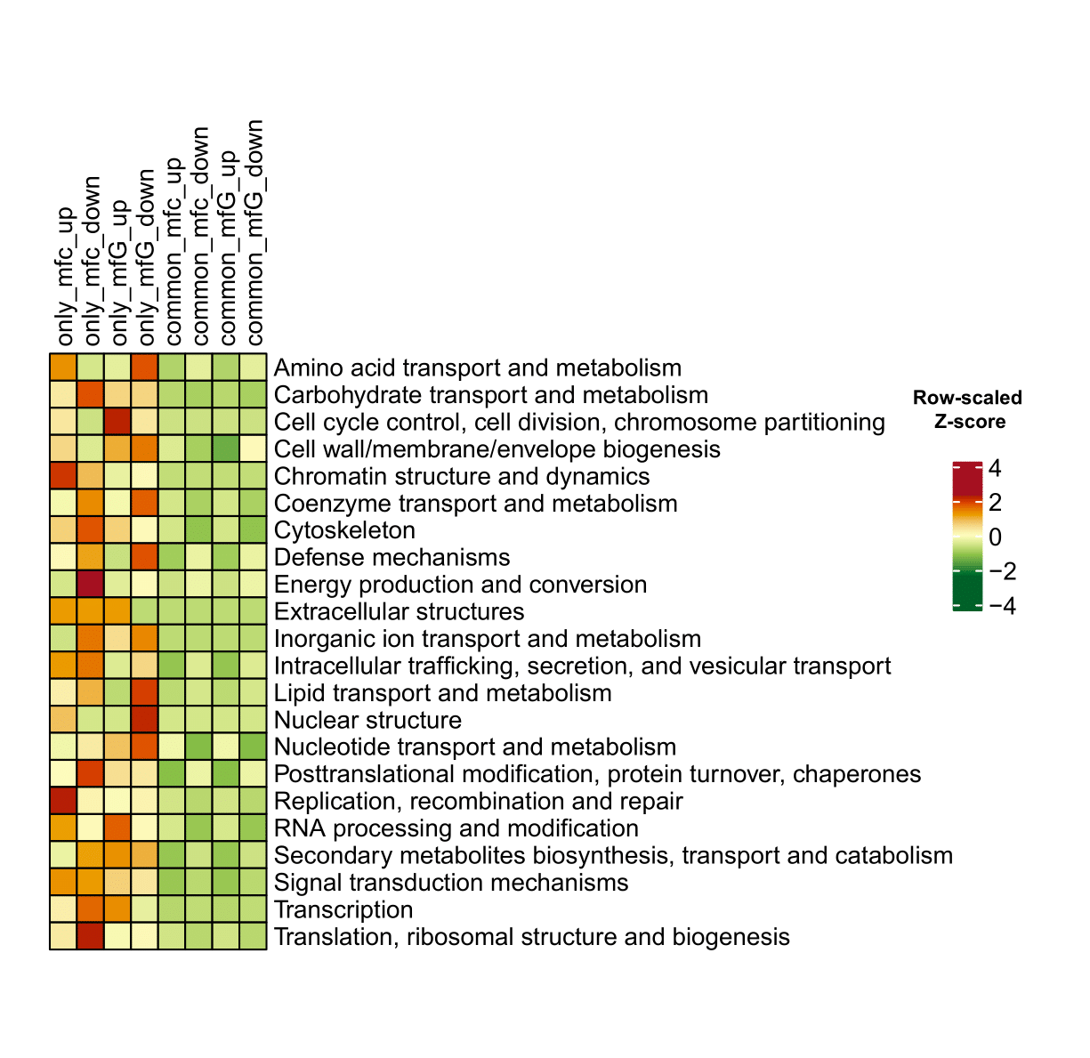
Λειτουργικές κατηγορίες γονιδίων καρπών μήλου 3 ώρες μετά την μόλυνση
Διάγραμμα 3.12.6-16. Θερμοδιάγραμμα λειτουργικών κατηγοριών COG (eggNOG) των διαφορικά εκφραζόμενων γονιδίων σε ροδάκινο 3 ώρες μετά την επέμβαση. Οι γραμμές αντιστοιχούν σε λειτουργικές κατηγορίες COG και οι στήλες σε υποσύνολα γονιδίων (μόνο MFC, μόνο MFG και κοινά, ανοδικά και καθοδικά ρυθμιζόμενα). Οι τιμές αντιπροσωπεύουν τυποποιημένα (z-score) counts γονιδίων ανά κατηγορία, μετά από κλιμάκωση ανά γραμμή (row scaling). Θερμά χρώματα υποδηλώνουν σχετική υπεραντιπροσώπευση και ψυχρά χρώματα σχετική υποαντιπροσώπευση εντός της ίδιας λειτουργικής κατηγορίας.

Στο πρώιμο στάδιο της μόλυνσης, το διάγραμμα 3.12.6-16 καταδεικνύει έντονη λειτουργική διαφοροποίηση μεταξύ των “only MFC” και “only MFG” υποσυνόλων, γεγονός που υποδηλώνει διακριτές αρχικές στρατηγικές αλληλεπίδρασης των δύο παθογόνων με τον ιστό του μήλου. Η κατηγορία Defense mechanisms εμφανίζει σαφή υπεραντιπροσώπευση μόνο στα γονίδια που υποεκφράζονται και για τα δύο συστήματα αλληλεπίδρασης, γεγονός που υποδηλώνει την έλλειψη ενεργού άμυνας σε αυτή τη χρονική στιγμή. Παράλληλα, κατηγορίες όπως Signal transduction mechanisms και Transcription παρουσιάζουν αυξημένη εκπροσώπηση αναφορικά με τα γονίδια πουυποεκφράζονται κατά την μόλυνση από τον M. fructicola, ενώ το αντίθετο αποτέλεσμα φαίνεται στο διάγραμμα 3.12.6-16 για την μόλυνση από τον M. fructigena. Γίνεται εμφανής η έναρξη σηματοδότησης μεταβολικών μονοπατιών του καρπού μόνο στην δεύτερη περίπτωση, καθιστώντας τον καρπό πιο ανθεκτικό κατά την εξέλιξη της μόλυνσης. Η κατηγορία Posttranslational modification, protein turnover, chaperones εμφανίζει επίσης θετικό z-score στο only MFC down, ένδειξη μειωμένης ρύθμισης πρωτεϊνών άμυνας στις πρώτες ώρες της μόλυνσης. Στον αντίποδα, τα γονίδια που υπερεκφράζονται κατά την μόλυνση από τον M. fructigena αντιπροσωπεύουν λίγες λειτουργικές κατηγορίες, με εξαίρεση αυτών τις κατηγορίες που σχετίζονται με φυσιολογικές λειτουργίες του κυττάρου.

Λειτουργικές κατηγορίες γονιδίων καρπών μήλου 12 ώρες μετά την μόλυνση
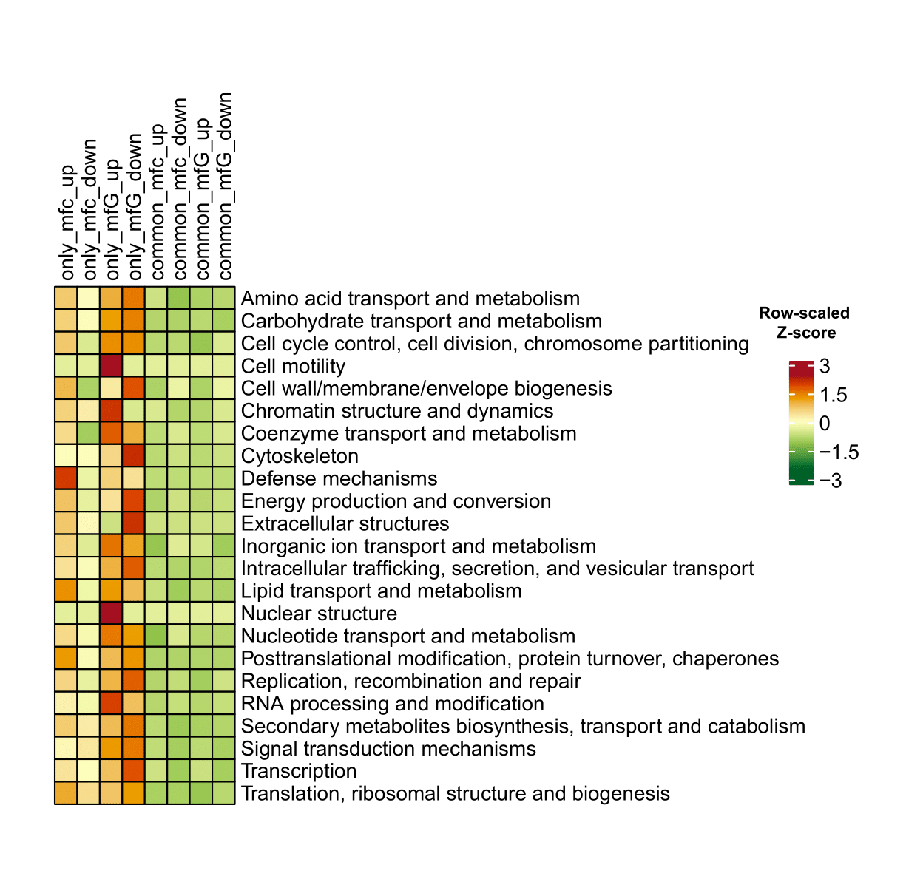
Διάγραμμα 3.12.6-17. Θερμοδιάγραμμα λειτουργικών κατηγοριών COG (eggNOG) των διαφορικά εκφραζόμενων γονιδίων σε ροδάκινο 12 ώρες μετά την επέμβαση. Οι γραμμές αντιστοιχούν σε λειτουργικές κατηγορίες COG και οι στήλες σε υποσύνολα γονιδίων (μόνο MFC, μόνο MFG και κοινά, ανοδικά και καθοδικά ρυθμιζόμενα). Οι τιμές αντιπροσωπεύουν τυποποιημένα (z-score) counts γονιδίων ανά κατηγορία, μετά από κλιμάκωση ανά γραμμή (row scaling). Θερμά χρώματα υποδηλώνουν σχετική υπεραντιπροσώπευση και ψυχρά χρώματα σχετική υποαντιπροσώπευση εντός της ίδιας λειτουργικής κατηγορίας.

Στη ενδιάμεση χρονική στιγμή της μόλυνσης του μήλου, η εικόνα διαφοροποιείται έντονα με τα περισσότερα γονίδια να συμμετέχουν σε λειτουργικές κατηγορίες που συμμετέχουν στην αλληλεπίδραση του καρπού με τον M. fructigena. Η κατηγορία Defense mechanisms παρουσιάζει πλέον αυξημένη υπεραντιπροσώπευση με ισχυρότερη ένταση κατά τη μόλυνση από τον M. fructicola. Αυτό καθιστά τον καρπό του μήλου ανθεκτικότερο στη μόλυνση τον M. fructicola, απ’ ότι από τον M. Fructigena. Ιδιαίτερο ενδιαφέρον παρουσιάζει η κατηγορία Secondary metabolites biosynthesis, transport and catabolism, η οποία εμφανίζει σαφή θερμή χρωματική ένταση στο διάγραμμα 3.12.6-17 μόνο για τα γονίδια που υπερεκφράζονται κατά την μόλυνση από τον M. fructicola και στα γονίδια που υποεκφράζονται κατά την μόλυνση από τον M. Fructigena. Αυτό υποδηλώνει ενεργοποίηση μεταβολικών οδών που σχετίζονται με τη σύνθεση φαινολικών ή άλλων δευτερογενών μεταβολιτών με αμυντικό ρόλο μόνο στην πρώτη περίπτωση. Παράλληλα, οι κατηγορίες Cell wall/membrane/envelope biogenesis, Intracellular trafficking, secretion, and vesicular transport και Cytoskeleton εμφανίζουν θετικό z-score κυρίως αναφορικά με τα γονιδία που υποεκφράζονται κατά την μόλυνση από τον M. fructigena, στοιχείο που υποδηλώνει μειωμένη αναδιάρθρωση του κυτταρικού τοιχώματος και μειωμένη ενεργοποίηση μηχανισμών μεταφοράς που σχετίζονται με την άμυνα (π.χ. έκκριση PR πρωτεϊνών).
Λειτουργικές κατηγορίες γονιδίων καρπών μήλου 48 ώρες μετά την μόλυνση
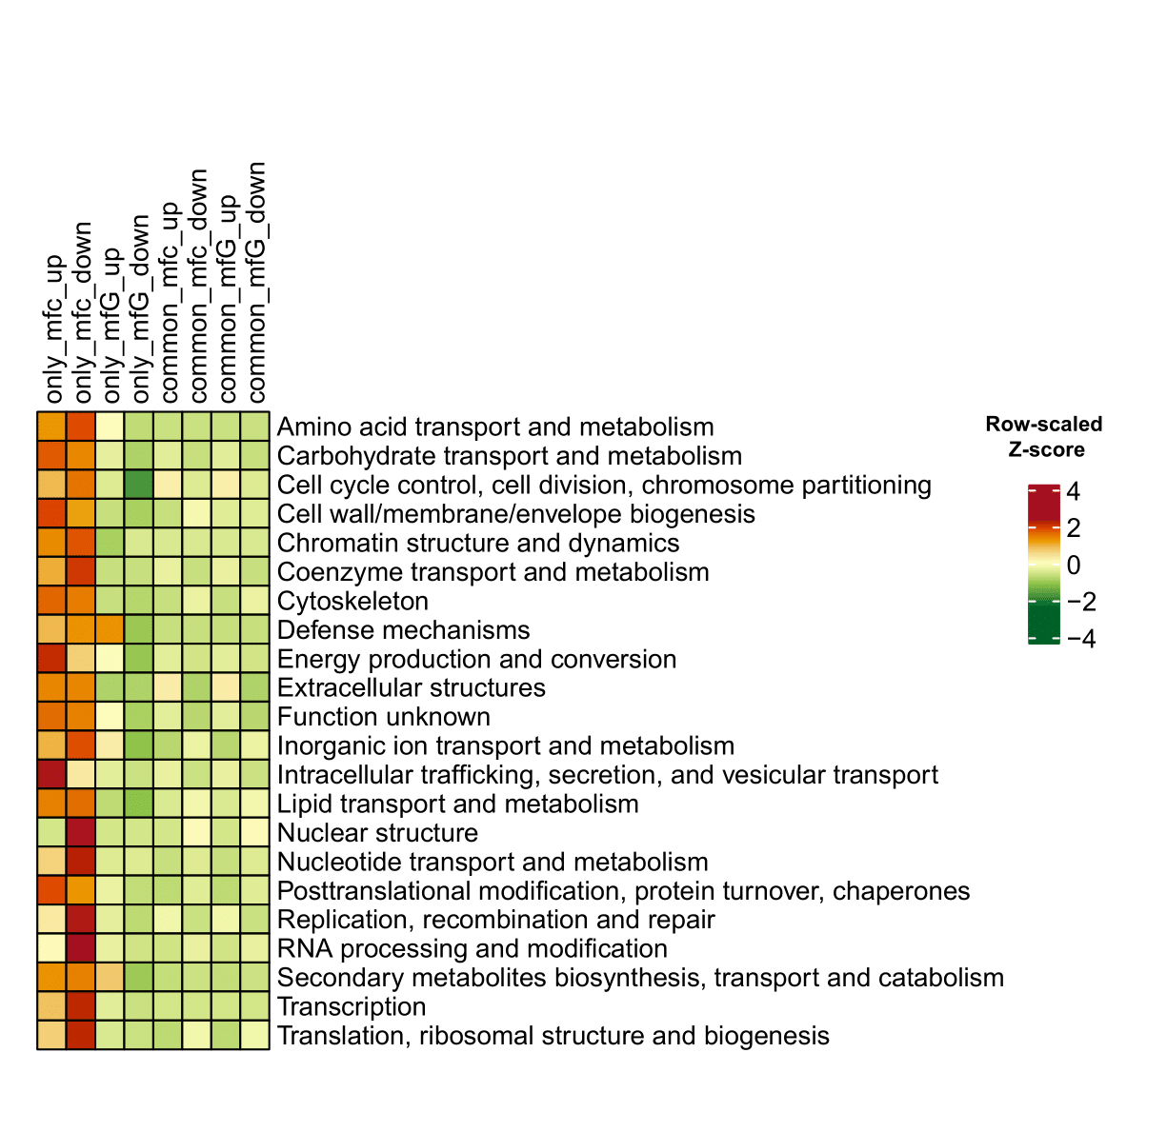
Διάγραμμα 3.12.6-18. Θερμοδιάγραμμα λειτουργικών κατηγοριών COG (eggNOG) των διαφορικά εκφραζόμενων γονιδίων σε ροδάκινο 3 ώρες μετά την επέμβαση. Οι γραμμές αντιστοιχούν σε λειτουργικές κατηγορίες COG και οι στήλες σε υποσύνολα γονιδίων (μόνο MFC, μόνο MFG και κοινά, ανοδικά και καθοδικά ρυθμιζόμενα). Οι τιμές αντιπροσωπεύουν τυποποιημένα (z-score) counts γονιδίων ανά κατηγορία, μετά από κλιμάκωση ανά γραμμή (row scaling). Θερμά χρώματα υποδηλώνουν σχετική υπεραντιπροσώπευση και ψυχρά χρώματα σχετική υποαντιπροσώπευση εντός της ίδιας λειτουργικής κατηγορίας.

Στην όψιμη χρονική στιγμή (48 ώρες μετά τη μόλυνση) η κατανομή των διαφορικά εκφραζόμενων γονιδίων του μήλου ανά λειτουργική κατηγορία εμφανίζει ακόμη εντονότερη «πόλωση» υπέρ των αποκλειστικά M. fructicola-σχετιζόμενων συνόλων (only_mfc_up/only_mfc_down), τα οποία συγκεντρώνουν συστηματικά τις υψηλότερες θετικές τιμές σε μεγάλο μέρος των κατηγοριών. Το μοτίβο αυτό υποδηλώνει ότι, σε αυτό το στάδιο, η μεταγραφική απόκριση του καρπού δομείται κυρίως γύρω από διεργασίες που ενεργοποιούνται ειδικά κατά τη μόλυνση από τον M. fructicola, ενώ οι κατηγορίες που αντιστοιχούν σε “only_mfG” και στα κοινά υποσύνολα (common) παραμένουν κατά κανόνα κοντά στη γραμμή βάσης, στοιχείο που παραπέμπει σε σαφώς περιορισμένη ή λιγότερο στοχευμένη ανακατανομή λειτουργιών υπό τον M. fructigena στο ίδιο χρονικό σημείο. Το γεγονός αυτό ερμηνεύεται από την έντονη αριθμητική διαφοροποίηση που καταγράφηκε στο διάγραμμα 3.12.6-1, με 1.676 γονίδια να εκφράζονται διαφορικά αποκλειστικά κατά τη μόλυνση από τον M. fructicola, σε αντίθεση με μόλις 419 διαφορικά εκφραζόμενα γονίδια που ανιχνεύθηκαν κατά τη μόλυνση του ροδάκινου από τον M. fructigena στην ίδια χρονική στιγμή (48 ώρες μετά τη μόλυνση).

ΣΥΝΟΨΗ ΚΑΙ ΣΥΜΠΕΡΑΣΜΑΤΑ

Η παρούσα μελέτη επικεντρώθηκε στη συγκριτική μεταγραφωμική ανάλυση της αλληλεπίδρασης των φυτοπαθογόνων μυκήτων Monilinia fructicola και Monilinia fructigena με καρπούς ροδακινιάς και μηλιάς, με στόχο την εις βάθος κατανόηση, τόσο των μηχανισμών άμυνας των ξενιστών, όσο και των μηχανισμών παθογένεσης των μυκήτων που καθορίζουν την επιτυχία ή αποτυχία της μόλυνσης. Η ανάλυση πραγματοποιήθηκε σε τρεις κρίσιμες χρονικές στιγμές (3, 12 και 48 ώρες μετά τη μόλυνση), επιτρέποντας την αποτύπωση της δυναμικής εξέλιξης της μεταγραφωμικής απόκρισης κατά τα πρώιμα, ενδιάμεσα και όψιμα στάδια της αλληλεπίδρασης.

Τα αποτελέσματα ανέδειξαν έντονη εξειδίκευση παθογόνου–ξενιστή, η οποία αντικατοπτρίζεται, τόσο στη συχνότητα προσβολής, όσο και στο εύρος και την κατεύθυνση των μεταγραφωμικών μεταβολών. Ο M. fructicola εμφάνισε σαφώς αυξημένη ικανότητα μόλυνσης και εγκατάστασης στους καρπούς ροδακινιάς, συνοδευόμενη από εκτεταμένη και πολωμένη μεταγραφωμική αναδιοργάνωση του ξενιστή, ήδη από τα πρώιμα στάδια της μόλυνσης. Αντίθετα, ο M. fructigena προκάλεσε ηπιότερη και περιορισμένη απόκριση στους καρπούς ροδακινιάς, γεγονός που συνάδει με τη μειωμένη συχνότητα προσβολής και υποδηλώνει χαμηλότερο βαθμό προσαρμογής στο συγκεκριμένο ξενιστή.

Σε επίπεδο ξενιστή, η ανάλυση των λειτουργικών κατηγοριών COG/eggNOG αποκάλυψε, ότι οι καρποί ενεργοποιούν διακριτά σύνολα αμυντικών μηχανισμών ανάλογα με το παθογόνο και το χρονικό στάδιο. Οι κατηγορίες που σχετίζονται με μηχανισμούς άμυνας, όπως Defense mechanisms, Secondary metabolites biosynthesis, transport and catabolism, Signal transduction mechanisms και Cell wall/membrane/envelope biogenesis, παρουσίασαν διαφοροποιημένη αντιπροσώπευση, υποδεικνύοντας εναλλαγή μεταξύ ενεργών αμυντικών αποκρίσεων και μεταγραφικής καταστολής, ιδιαίτερα κατά τη μόλυνση από τον M. fructigena.

Συνολικά, τα δεδομένα καταδεικνύουν ότι η επιτυχία της μόλυνσης από τα είδη Monilinia καθορίζεται από τη λεπτή ισορροπία μεταξύ της χρονικής εξέλιξης και της έντασης ενεργοποίησης των μηχανισμών παθογένεσης και της ικανότητας του ξενιστή να επάγει αποτελεσματικές αμυντικές αποκρίσεις σε κρίσιμα χρονικά παράθυρα.

ΒΙΒΛΙΟΓΡΑΦΙΑ

- Abdullah, S. N. A., & Akhtar, M. S. (2016). Plant and necrotrophic fungal pathogen interaction: mechanism and mode of action. In Plant, Soil and Microbes: Volume 1: Implications in Crop Science (pp. 29-53). Cham: Springer International Publishing.
- Bai, S., Dong, C., Li, B., & Dai, H. (2013). A PR-4 gene identified from Malus domestica is involved in the defense responses against Botryosphaeria dothidea. Plant physiology and biochemistry, 62, 23-32.
- Cantalapiedra, C. P., Hernández-Plaza, A., Letunic, I., Bork, P., & Huerta-Cepas, J. (2021). eggNOG-mapper v2: Functional Annotation, Orthology Assignments, and Domain Prediction at the Metagenomic Scale. Molecular Biology and Evolution, 38(12), 5825–5829.
- Chen, S., Zhou, Y., Chen, Y., & Gu, J. (2018). fastp: An ultra-fast all-in-one FASTQ preprocessor. Bioinformatics, 34(17), i884–i890.
- Choquer, M., Fournier, E., Kunz, C., Levis, C., Pradier, J. M., Simon, A., & Viaud, M. (2007). Botrytis cinerea virulence factors: new insights into a necrotrophic and polyphageous pathogen. FEMS microbiology letters, 277(1), 1-10.
- Chou, C. M., Yu, F. Y., Yu, P. L., Ho, J. F., Bostock, R. M., Chung, K. R., ... & Lee, M. H. (2015). Expression of five endopolygalacturonase genes and demonstration that MfPG1 overexpression diminishes virulence in the brown rot pathogen Monilinia fructicola. PLoS One, 10(6), e0132012.
- De Cal, A., Sandín-España, P., Martínez, F., Egüen, B., Chien-Ming, C., Lee, M. H., ... & Prusky, D. (2013). Role of gluconic acid and pH modulation in virulence of Monilinia fructicola on peach fruit. Postharvest Biology and Technology, 86, 418-423.
- De Miccolis Angelini, R. M., Landi, L., Raguseo, C., Pollastro, S., Faretra, F., & Romanazzi, G. (2022). Tracking of diversity and evolution in the brown rot fungi Monilinia fructicola, Monilinia fructigena, and Monilinia laxa. Frontiers in microbiology, 13, 854852.
- De Miccolis Angelini, R. M., Di Cosmo, D., Crudele, M., Rotondo, P. R., Romito, M., Pollastro, S., ... & Faretra, F. (2024). Gene expression dynamics in Monilinia fructicola and Prunus persica during the battle for infection revealed by dual RNA-Seq analysis. In Book of Abstract of the XXIX Congress of the Italian Phytopathological Society “New challenges in Plant Pathology between sustainable crop production and climate change” (pp. 45-45).
- European and Mediterranean Plant Protection Organization (EPPO). (2026). Monilinia fructigena (MONIFG). EPPO Global Database. https://gd.eppo.int/
- European and Mediterranean Plant Protection Organization (EPPO). (2026) Monilinia fructicola. EPPO datasheets on pests recommended for regulation. Available online. https://gd.eppo.int
- Gu, Z. (2022). Complex heatmap visualization. iMeta, 1(3), e43.
- He, X., Huo, Y., Liu, X., Zhou, Q., Feng, S., Shen, X., ... & Chen, X. (2018). Activation of disease resistance against Botryosphaeria dothidea by downregulating the expression of MdSYP121 in apple. Horticulture Research, 5.
- Holb, I. J. (2008). Brown rot blossom blight of pome and stone fruits: symptom, disease cycle, host resistance, and biological control. International journal of horticultural science, 14(3), 15-21.
- Kanehisa, M., Sato, Y., & Kawashima, M. (2022). KEGG mapping tools for uncovering hidden features in biological data. Protein Science : A Publication of the Protein Society, 31(1), 47–53.
- Kim, D., Paggi, J. M., Park, C., Bennett, C., & Salzberg, S. L. (2019). Graph-based genome alignment and genotyping with HISAT2 and HISAT-genotype. Nature Biotechnology, 37(8), 907–915.
- Landi, L., D’Ortenzio, A. L., Makau, S. M., De Miccolis Angelini, R. M., & Romanazzi, G. (2025). Validation of Monilinia fructicola putative effector genes in different host peach (Prunus persica) cultivars and defense response investigation. Journal of Fungi, 11(1), 39.
- Li, G., Yu, Z., Cao, J., Peng, Y., & Shi, J. (2020). Nitric oxide regulates multiple defense signaling pathways in peach fruit response to Monilinia fructicola invasion. Scientia Horticulturae, 264, 109163.
- Liao, Y., Smyth, G. K., & Shi, W. (2014). featureCounts: An efficient general purpose program for assigning sequence reads to genomic features. Bioinformatics, 30(7), 923–930.
- Love, M. I., Huber, W., & Anders, S. (2014). Moderated estimation of fold change and dispersion for RNA-seq data with DESeq2. Genome Biology, 15(12), 550.
- Luo, C. X. (2017). Advances and prospects on researches of brown rot disease on fruits. Acta Phytopathologica Sinica, 47(2), 145-153.
- Mengiste, T. (2012). Plant immunity to necrotrophs. Annual review of phytopathology, 50(1), 267-294.
- Moriya, Y., Itoh, M., Okuda, S., Yoshizawa, A. C., & Kanehisa, M. (2007). KAAS: An automatic genome annotation and pathway reconstruction server. Nucleic Acids Research, 35(Web Server issue), W182–W185.
- Oliveira Lino, L., Pacheco, I., Mercier, V., Faoro, F., Bassi, D., Bornard, I., & Quilot-Turion, B. (2016). Brown rot strikes Prunus fruit: an ancient fight almost always lost. Journal of Agricultural and Food Chemistry, 64(20), 4029-4047.
- Pandey, D., Rajendran, S. R. C. K., Gaur, M., Sajeesh, P. K., & Kumar, A. (2016). Plant defense signaling and responses against necrotrophic fungal pathogens. Journal of Plant Growth Regulation, 35(4), 1159-1174.
- Tadiello, A., Ziosi, V., Negri, A. S., Noferini, M., Fiori, G., Busatto, N., ... & Trainotti, L. (2016). On the role of ethylene, auxin and a GOLVEN-like peptide hormone in the regulation of peach ripening. BMC Plant Biology, 16(1), 44.
- van Kan, J. A. (2006). Licensed to kill: the lifestyle of a necrotrophic plant pathogen. Trends in Plant Science, 11(5), 247-253.
- Verde-Yáñez, L., Vall-Llaura, N., Usall, J., Teixidó, N., & Torres, R. (2022). Phenotypic plasticity of Monilinia spp. in response to light wavelengths: From in vitro development to virulence on nectarines. International Journal of Food Microbiology, 373, 109700.
- Verde-Yáñez, L., Usall, J., Teixidó, N., Vall-Llaura, N., & Torres, R. (2023). Deciphering the effect of light wavelengths in Monilinia spp. DHN-melanin production and their interplay with ROS metabolism in M. fructicola. Journal of Fungi, 9(6), 653.
- Wang, L., Wang, Y., Hou, Y., Zhu, X., Zheng, Y., & Jin, P. (2021). Physiological and metabolomic analyses of hot water treatment on amino acids and phenolic metabolisms in peach cold tolerance. Postharvest Biology and Technology, 179, 111593.
- Westermann, A. J., et al. (2012). Dual RNA-seq of pathogen and host. Nature Reviews Microbiology, 10(9), 618–630.
- Westermann, A. J., Barquist, L., & Vogel, J. (2017). Resolving host–pathogen interactions by dual RNA-seq. PLoS pathogens, 13(2), e1006033.
- Xu, X., Chen, Y., Li, B., Zhang, Z., Qin, G., Chen, T., & Tian, S. (2022). Molecular mechanisms underlying multi-level defense responses of horticultural crops to fungal pathogens. Horticulture Research, 9, uhac066.
- Zhang, D., Zhu, K., Shen, X., Meng, J., Huang, X., Tan, Y., ... & Liu, J. (2023). Two interacting ethylene response factors negatively regulate peach resistance to Lasiodiplodia theobromae. Plant Physiology, 192(4), 3134-3151.
- Zhu, X. Q., Niu, C. W., Chen, X. Y., & Guo, L. Y. (2016). Monilinia species associated with brown rot of cultivated apple and pear fruit in China. Plant disease, 100(11), 2240-2250.
- Zhu, L., Yang, C., You, Y., Liang, W., Wang, N., Ma, F., & Li, C. (2019). Validation of reference genes for qRT-PCR analysis in peel and flesh of six apple cultivars (Malus domestica) at diverse stages of fruit development. Scientia Horticulturae, 244, 165-171.

